- Paolo Terra terrapaolo77@yahoo.it ha scritto:
Le riporto per intero le tracce degli esercizi che mi sono stati assegnati:
Sia data la retta kx+y-k=0 , per quale valora di k e lR è tangente alla circonferenza x^2+y^2=1?
a)k=0
b)per nessun k
c)k=1
d)k=-1
e)per ogni K
2)Sono date la circonferenza x^2-2radice2x+y^+1=0 ,ela parabola y=x^2-2 ,esse si intersecano in
a)un punto
b)in due punti distinti
c)nessun punto
d)3 punti distinti
3)Sia data la retta r:(k-29x+ky-2=0 , per quale valore di k e lR è parallela alla retta s:x-y+5=0 ?
a) per nassun K
b)k=-1
c)k=0
d)k=2
e)k=1
GRAZIE
«IV Liceo Scientifico».
Re: (21/09/13)
Caro Paolo:
1) b) per nessun k. Possiamo capirlo in due modi: poichè x^2+y^2=1 ha centro (0,0) e raggio 1, la condizione di tangenza equivale alla richiesta che la retta disti 1 da (0,0), cioè: |-k|/sqrt(1+k^2) = 1 => k^2=1+k^2 => 0=1, impossibile. Oppure, osservando che kx+y-k=0 può scriversi come k(x-1)+y=0, mostrando così di essere il fascio proprio di centro (1,0), generato dalle rette y=0 (per k=0) e x=1, quest'ultima appunto retta tangente alla cfr nel punto (1,0) ma non ottenibile per nessun valore finito di k (se non k "infinito"...)nell'equazione del fascio.
2) b) in due punti distinti. Analiticamente, per sostituzione, si otterebbe un'equazione di 4° grado, non facilmente discutibile. Possiamo però oservare alcune cose che ci portano alla conclusione corretta: i punti della cfr, che ha centro in (sqrt2,0) e raggio 1) appartengono tutti al semipiano delle x > 0, mentre i punti della parabola, che ha l'asse y come asse di simmetria (vertice in (0,-2)), sono suddivisi in due rami simmetrici, di cui uno solo nel semipiano delle x positive: poichè tale ramo di parabola passa per il centro della cfr e non cambia andamento (è sempre crescente), non può che incontrare la cfr stessa in due e solo due punti distinti, come si osserva bene nella rappresentazione grafica dei due luoghi.
3) penso che la risposta giusta sia la d) k=2, ipotizzando che nel testo r:(k-29x+ky-2=0 ci sia un errore di battitura, cioè che tu volessi scrivere r:(k-2x+ky-2=0). In tal caso, infatti, esplicitando la retta rispetto a y, nell'ipotesi k diverso da 0, si ha: y = (2/k)x+(2-k)/k, per cui la retta è parallela a y=x+5 se e solo se 2/k = 1, cioè se e solo se k = 2.
M.B.
- Elisa Buonaiuto <euclide21@tiscali.it> ha scritto:
professore bergamini , come mai non avete ancora iniziato ?
nel frattempo aiutatemi a questi quesiti la prego mo aiuti
18. Congiungendo quattro degli otto vertici di un cubo si ottiene un tetraedro regolare, quanto misura il volume del cubo se il lato del tetraedro misura 2⋅ 3 ? [64]
19. A partire da un foglio rettangolare 10 × 14 costruiamo una scatola aperta, tagliando da ogni angolo del
foglio un quadrato di lato 1. Determinare il volume della scatola. [96]
20. Determinare il rapporto fra i volumi del cubo e dell’ottaedro regolare suo duale, i cui vertici sono i punti medi delle facce del cubo. [6]
21. Determinare il rapporto fra i volumi di un tetraedro regolare e del tetraedro in esso inscritto i cui vertici sono i centri delle facce. [27]
22. Determinare il rapporto fra i volumi di un ottaedro regolare e del cubo suo duale. [9/2]
23. Un parallelepipedo rettangolo ha facce di aree x, y e z unità quadrate. Calcolare la misura del volume. x ⋅ y ⋅ z
Re: (03/10/13)
Cara Elisa,
un po' di pazienza... è in corso una "ristrutturazione" del sito...
Riguardo ai quesiti:
18) non capisco il dato 2⋅ 3 (?)... Se il risultato deve essere 64, cioè il lato del cubo deve risultare essere 4, poichè per ottenere un tetraedro regolare si devono prendere due vertici diagonalmente opposti su una faccia, e altri due diagonalmente opposti (rispetto all'altra diagonale) sulla faccia opposta, il lato del tetraedro risulta essere la diagonale di una faccia, e quindi dovrebbe misurare 4rad2...
19) togliendo 1 cm da ogni lato, si ottiene una scatola di base 12 X 8 e altezza 1, cioè di volume 96 unità cubiche.
20) L'ottaedro duale è formato da due piramidi a base quadrata; il quadrato di base è quello che si ottiene congiungendo i punti medi della faccia del cubo, cioè il lato di base è L*rad2/2 (essendo L lo spigolo del cubo), mentre l'altezza è L/2, pertanto il volume è L^3/6.
21) Operando una sezione del tetraedro con un piano passante per uno spigolo e per il punto medio dello spigolo opposto si ha un triangolo isoscele di base L (spigolo del tetraedro) e lati obliqui L*rad3/2, che rappresentano le altezze di due facce: il lato del tetraedro inscritto è la congiungente i centri delle due facce in questione, i quali centri dividono le altezze in due segmenti l'uno il doppio dell'altro, pertanto tale congiungente è 1/3 della base L del triangolo isoscele; il tetraedro inscritto, in quanto avente lato pari a 1/3 di quello del tetredro originale, ha volume pari a 1/27 di L^3.
22) Sezionando l'ottaedro con un piano contenente du vertici opposti e i punti medi di due spigoli non passanti per quei vertici, si ottiene un rombo di lato L*rad3/2 e diagonali L e L*rad2: il lato del cubo duale congiunge due punti di due lati adiacenti di tale rombo che distano dal vertice comune un terzo della lunghezza di tali lati, per cui il cubo duale ha spigolo L*rad2/3, e il suo volume è L^3*2rad2/27, mentre quello dell'ottaedro di spigolo L è L^3*rad2/3: il rapporto è 9/2.
23) Detti a, b, c gli spigoli del parallelepipedo rett., si ha che il volume è V=abc, e anche x=ab, y=ac, z=bc; pertanto
xyz=(abc)^2, da cui V=rad(xyz) (anche in questo caso c'è un errore nel testo della soluzione...)
M.B.

- Elisa Buonaiuto <euclide21@tiscali.it> ha scritto:
caro professore come si risolve questo quesito esso dice
in un negozio viene praticato uno sconto del 5per cento sui primi 100 euro di spesa e del 15 per cento sulla parte che eccede i 100 euro se il prezzo di listino e' di 385 euro quanto si viene a pagare?
due fratellini all inizio dell anno nel proprio salvadanaio hanno proprio rispetto 10 euro e 32 euro se ciascuno di loro aggiunge 3 euro ogni settimana dopo quante settimane il contenuto del salvadanaio del secondo sara' doppio di quella del primo? lasciando invariato l aggiunta settimanale del secondo a quanto dovrebbe ammontare quella del primo affinche' nel medesimo numero di settimane i due risparmi possono uguagliarsi?
professore grazie mille
Re: (04/10/13)
Cara Elisa,
1) 385=100+285 => [100-(5/100)100] + [285-(15/100)285] = 95 + 242,25 = 337,25.
2) x = n° settimane => 2(10 + 3x) = 32 + 3x => x=4
k = aggiunta sett. del 1° => 10 + 4k = 32 + 12 => k = 8,5 euro.
M.B.

- Elisa Buonaiuto <euclide21@tiscali.it> ha scritto:
caro professore
non riesco a disegnare la figura relativo a questo problema esso dice
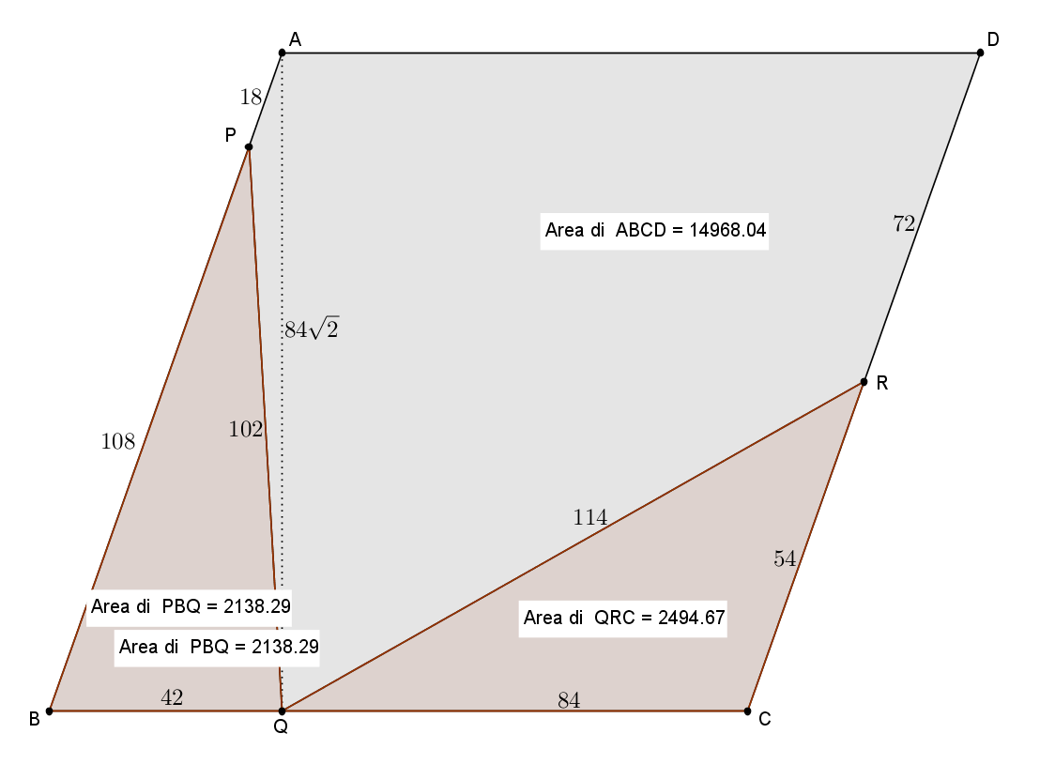
nel rombo ABCD il punto P di AB dista 18 da A il punto Q di BC dista 42 da B ed il punto R di CD dista 54 da C e 72 da D il perimetro del rombo e' uguale alla somma dei perimetri dei triangoli PBQ e QRC sapendo che tali triangoli sono isoperimetri determinare la loro area sapendo che AQ e' perpendicolare a BC determinare l area del rombo
grazie mille professore e ben tornato , la vogliamo tutti bene grazie mille
Re: (06/10/13)
Cara Elisa,
il rombo ha lato CD=72+54=126, quindi, posto x=PQ e y=QR, si ha, in base alle ipotesi e alla figura che ti allego:
x+y+108+42+84+54=504 x+150=y+138 da cui x=102 e y=114. Le aree di PBQ e QRC si possono ora ricavare con la formula di Erone A=sqrt[p(p-a)(p-b)(p-c)], essendo a,b,c i lati e p=(a+b+c)/2 il semiperimetro. Con Pitagora si ricava AQ=84sqrt(2) e quindi l'area del rombo.
M.B.

- giovanni gallo <gallogianni@yahoo.it> prima liceo scientifico ha scritto:
Gent.mo Professore avrei bisogno di chiarimenti sullo svolgimento di questi tre problemi
Problema 1) Dato l’angolo rÔs, si considerino sulla semiretta Or i tre segmenti consecutivi OA, AB, BC e sulla semiretta Os i tre segmenti consecutivi OA’,A’B’, B’C’ tali che:
OA= OA’; AB= A’B’; BC= B’C’
Sia N il punto d’intersezione dei segmenti B’C e BC’ ed M il punto d’intersezione dei segmenti AB’ e A’B.
Dimostrare che M ed N sono allineati con O. Che cosa è la retta MN per l’angolo rÔs?
Problema 2) Nel triangolo ABC l’angolo B̂ è doppio dell’angolo Ĉ. Si prolunghi il lato AB di un segmento BD uguale ad AB e il lato AC di un segmento CE uguale ad AC. Si congiunga D con E e si tracci la bisettrice dell’angolo AD̂E.
Siano K la sua intersezione con AE ed L la sua intersezione con BC. Dimostrare che:
a) DK̂A=AB̂C;
b) BL̂K è supplementare dell’angolo Ĉ;
c) Il triangolo LCK è isoscele.
Problema 3) Dimostrare che in un triangolo rettangolo l’angolo formato dalla mediana e dall’altezza relativa all’ipotenusa è uguale alla differenza degli angoli acuti dl triangolo.
La ringrazio vivamente per l'aiuto che potrà darmi.
Re: (07/10/13)
Caro Giovanni,
P1) Considera prima i triangoli che si formano congiungendo O e N; OB'A e OBA' sono congruenti per il 1° criterio (angolo in O in comune, lati congruenti), ABN e A'B'N congruenti per il 2° cr. (AB=A'B', angoli adiacenti congruenti), quindi ONB e ONB' congruenti per il 1°cr. (NB=NB', OB=OB', angoli in B e B' congruenti); ne consegue che gli angoli BON e B'ON sono congruenti, quindi ON è bisettrice di rOs. Se ora congiungiamo Oe M e ripetiamo lo stesso ragionamento, dimostriamo che anche OM è bisettrice di rOs, ma essendo tale bisettrice unica, si conclude che N,M e O sono allineati.
P2) Il triangolo ADE che si ottiene, per l'inverso del teorema di Talete, è tale che DE è parallelo a BC, per cui, detta 2a la misura dell'angolo ABC si ha BCA=a, ADE=2a, ADK=KDE=a, LBD=180-2a. Ne consegue subito che BLD=KLC=a , quindi sia il triangolo BDL che il triangolo KLC sono isosceli, e LKC=180-2a, da cui DKA=2a=ABC. Inoltre BLK = 180 - a = 180 - BCA.
P3) Detto M il punto medio dell'ipotenusa AB e H il piede dell'altezza CH relativa all'ipotenusa, si ha CM=AM=BM, essendo ABC inscritto in una semicirconferenza di cui AB è il diametro, per cui i triangoli CMB e AMC sono isosceli; supponendo che l'angolo in A sia maggiore dell'angolo in B, si ha che l'angolo MCB è parte dell'angolo BCH, e si ha: MCH=BCH - BCM, ma BCH=CAB e BCM=ABC, da cui la tesi.
M.B.

- Filomena Frabetti <filomena.frabetti@gmail.com> V Superiore ha scritto:
Buongiorno Professore, avrei 2 dubbi che Le espongo, grazie!
1) Da un mazzo di 40 carte ne viene estratta una. Dei seguenti eventi, quale è INDIPENDENTE dall'evento <la carta è un re> ?
a) la carta è nera. b) la carta è una figura (l'asso non si considera figura) c) la carta è un asso d) la carta non è un fante
2) Un'urna contiene 30 palline numerate da 1 a 30; le palline con un numero pari sono rosse, quelle con un numero dispari sono verdi. Dei seguenti eventi, quale è INDIPENDENTE dall'evento <la pallina è rossa> ?
a)il numero estratto è pari b) il numero estratto è multiplo di 3 c)il numero estratto è dispari d)la pallina è verde e)il numero estratto è maggiore di 25.
Re: (07/10/13)
Cara Filomena,
in ognuno dei casi si tratta di ragionare in questo modo: immaginiamo che sia successo l'evento C:<...>. L'universo degli eventi possibili si è "ristretto" ai casi relativi all'evento C:<...>: in questo universo ristretto calcoliamo la probabilità p(E|C) di un dato altro evento E, e la confrontiamo con la probabilità che p(E) avrebbe avuto nell'universo non ristretto: se p(E|C)=p(E) gli eventi sono indipendenti, altrimenti no...
1) C:<la carta è un re>, 4 casi, di cui due neri e due rossi, quindi:
a) INDIPENDENTE, perchè p(nera)=1/2=p(nera|re); b) NO, p(figura)=3/10, p(figura|re)=1; NO, p(asso)=1/10, p(asso|re)=0; NO, p(non fante)=9/10, p(non fante|re)=1
2) C:<la pallina è rossa>, 15 casi, corrispondenti ai numeri pari tra 1 e 30:
a) NO, p(pari)=1/2, p(pari|rossa)=1; b) INDIPENDENTE, p(multiplo di 3)=10/30=1/3=p(multiplo di 3|rossa)=5/15=1/3; NO p(dispari)=1/2, p(dispari|rossa)=0; NO p(>25)=1/6, p(>25|rossa)=3/15=1/5.
M.B.

- polpetta popini <pkgiorgio@gmail.com> Secondo Anno Liceo scientifico ha scritto:
Salve professore volevo chiederle la risoluzione di questa disequazione. Sono riuscito a farle tutte le disequazioni con valore assoluto ma volevo chiederle come fare quando il valore assoluto è al denominatore.
La ringrazio in anticpo.
Giorgio
3/(2-x)>-1
Ps ho messo le parentesi al posto del valore assoluto.
Re: (08/10/13)
Cara Polpetta,
il fatto che un valore assoluto se ne stia al denominatore non cambia nulla:
in generale, ci si può "liberare" del valore assoluto sostituendo la disequazione con l'unione di due sistemi di disequazioni senza valori assoluti, uno per ognuno dei due casi rappresentati dal segno dell'argomento del valore assoluto.. Ma in questo caso particolare, la risposta è ancora più immediata: 3/|2-x| è comunque positivo, purchè x sia diverso da 2 (condizione di esistenza), quindi la disuguaglianza 3/(2-x)>-1 è soddisfatta per ogni x in R - {2}.
M.B.

- Elisa Buonaiuto <euclide21@tiscali.it> ha scritto:
caro professore
mi puo' per favore disegnare questa figura esso dice
due corde di un cerchio si tagliano e il prodotto delle parti in cui ciascuna delle due e' divisa dall altra e' 144 la distanza del loro punto di incontro dal centro del cerchio e' 5 trovare il raggio del cerchio
dopo aver scritto l equazione della parabola con asse di simmetria parallelo all asse delle ordinate
e passante per i punti A(1,0) B(9,0) c(1,2) detto v il vertice della parabola determinare sull arco avb un punto p tale che x+2y=m
grazie mille
Re: (08/10/13)
Cara Elisa,
nel 1° caso, detto H il punto di incontro delle due corde, considera il diametro AB passante per H, e poniamo che il centro O appartenga ad AH, per cui AH=OH+OA=5+r, e BH=OB-BH=r - 5 : per il teorema delle secanti si ha
BH*AH=144 => (r-5)(r+5)=144 => r^2=169 => r=13.
Nel 2° caso c'è qualcosa che non va nel testo: impossibile che una parabola con asse parallelo all'asse y (con asse parallelo all'asse x) contenga una coppia di punti con la stessa ascissa (una coppia di punti di punti con la
stessa ordinata), quindi la terna A(1,0) B(9,0) c(1,2) contiene qualche errore... Poi non capisco chi siano x e y in x+2y=m, anche se suppongo che siano le coordinate di P...
M.B.

- Adonella Verdini <adonella.verdini@gmail.com> 3 Liceo ha scritto:
Buongiorno Prof, mi aiuta con questa dimostrazione? Grazie mille!
Dato il triangolo scaleno ABC con AB < AC, indicare con M il punto medio del lato BC. Prolungare poi AM di un segmento MD congruente ad AM. Dimostrare che:
1 - DC è congruente ad AB (lo ho dimostrato con il primo criterio di congruenza).
2 - L'angolo BAM è maggiore dell'angolo CAM (non so dimostrarlo ! )
Re: (08/10/13)
Cara Adonella,
in ogni triangolo, T.: "ad angolo maggiore sta di fronte lato maggiore"; se consideri il triangolo ADC, in cui, come hai dimostrato al punto 1, l'angolo ADC è congruente all'angolo BAM, e DC=AB, essendo AC >AB=DC, l'angolo ADC
(di fronte ad AC) è maggiore dell'angolo DAC (di fronte a DC), cioè angolo BAM > angolo CAM.
M.B.

- Elisa Buonaiuto <euclide21@tiscali.it> ha scritto:
caro professore come si risolve questo quesito esso dice
determinare le coordinate dei centri delle 4 circonferenze tangenti alle rette di equazione 2x+y-2=0
2x-y-10=0 x-2y+4=0 e scrivere l equazione della circonferenza inscritta nel triangolo definito dalle rette suddette
grazie mille
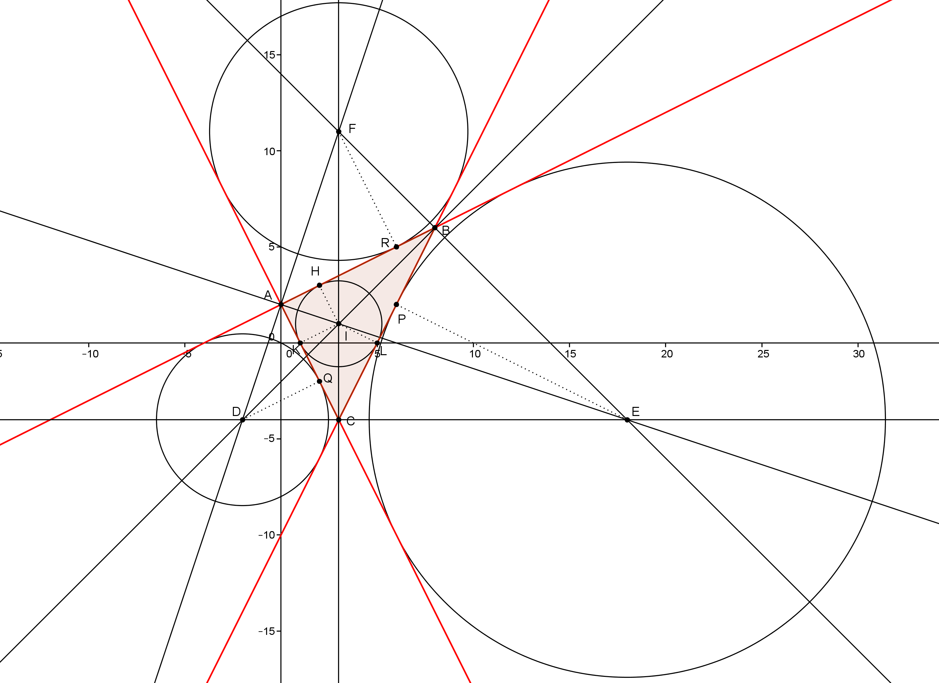
Re: (08/10/13)
Cara Elisa,
mi limito a suggerirti il procedimento e a dartene i risultati e un grafico: le quattro circonferenze in questione hanni i centri nei quattro punti di incontro delle 6 bisettrici definite dalle tre rette in questione (ognuno dei centri deve equidistare dalle due coppie di rette ottenute prendendo le tre rette in un dato ordine e da una data parte affinchè la circonferenza sia tangente a tutte e tre): le equazioni delle 6 bisettrici si ottengono, due a due, come luoghi dei punti equidistanti da una data coppia di rette. Trovati i centri (di cui uno è l'incentro I del triangolo ABC formato dalle
tre rette), si trova il raggio come distanza di tale centro da una qualsiasi delle tre rette; i centri sono i punti D(-2,-4), E(18,-4), F(3,11), I(3,1), e le equazioni delle 4 circonferenze sono le seguenti:(x+2)^2+(y+4)^2=20, (x-18)^2+(y+4)^2=180, (x-3)^2+(y-11)^2=45, (x-3)^2+(y-1)^2=5 (l'ultima è quella inscritta nel triangolo ABC).
M.B.
P.S.: per la pubblicazione delle risposte come articoli sul sito Aula di Scienze bisogna aspettare ancora un po', a causa di alcuni problemi tecnici legati alla rinnovata veste editoriale...

- Marco Scaduto <marcoscaduto@outlook.it> 4 d liceo scientifico – bilinguismo ha scritto:
Caro professore,
ho bisogno del suo aiuto per risolvere il seguente esercizio :
a) Scrivi l'equazione della parabola con asse parallelo all'asse y , passante per A(1,0),B(4,-3) e tangente in quest'ultimo punto alla retta t di coefficiente angolare -4
b) Per un punto P dell'arco AB della parabola, conduci la retta parallela all'asse y e indica con Q il punto che tale retta ha in comune con la corda AB. Determina P e Q in modo che l'area del triangolo APQ sia 2.
c) Scrivi l'equazione del fascio di parabole tangenti in B alla retta t e trova quale di queste ha il vertice sull'asse x.
Non riesco a capire dove sbaglio... Spero possa aiutarmi...
Grazie
Re: articolo n°1(11/10/12)
- Carlo Martini <karlo_96_@hotmail.it> 4 c liceo scientifico sperimentazione pni ha scritto:
Carissimo Professore,
le chiede un aiuto nella risoluzione del problema sito a pag. 297 n 337 del libro "Matematica.blu.2.0"
Testo :
Dati i punti A(0;0) B(2;0) C(4;0) considera il punto P(0;2t)e indica con D il punto medio del segmento AP con E il punto di intersezione tra la retta CD e la retta PB.
a) Calcola le equazione delle circonferenze passanti per le terne di punti P,A,B e C,A,D.
b) Trova il loro punto di intersezione Q e determina il luogo descritto dal punto Q al variare di P sull'asse delle ordinate
c) Determina la posizione del punto P non coincidente con l'origine degli assi affinchè Q appartenga alla bisettrice del 1 e del 3 quadrante.
Sono riuscito a risolvere il punto a). Tuttavia sono bloccato al punto b) in quanto non riesco a determinare le coordinate del punto Q dall'intersezione delle due circonferenze e non riesco a capire dove sbaglio e quindi a proseguire. Se possibile, una spiegazione passo per passo al fine di comprenderlo meglio.
La ringrazio anticipatamente
Cordiali saluti
Re: articolo n°2(12/10/12)

- Elisa Buonaiuto <euclide21@tiscali.it> ha scritto:
caro professore come si risolve questo problema esso dice
data una piramide retta di vertice v ed altezza vo dimostrare che l area della superficie laterale sta all area della base come vo sta alla distanza ok del piede o da una faccia
il tetraedro abcd ha lo spigolo ab di 14cme il volume di cm^3 196sqrt3sapendo che i triangoli abc ed abd sono equilaterideterminare la lunghezza dello spigolo cd
professore posso vedere le figure e il procedimento grazie mille
Re: (13/10/13)
Cara Elisa,
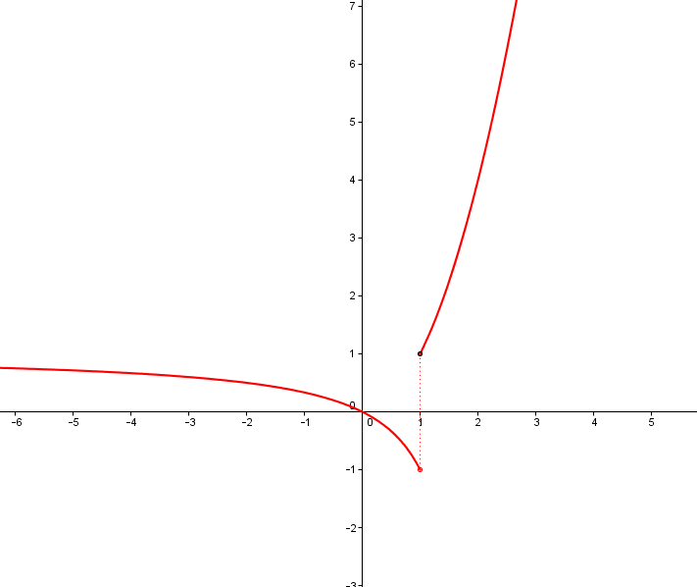
nel primo caso considera il triangolo rettangolo formato da altezza h, apotema a e raggio r della circonferenza inscritta nella base della piramide retta: l'area laterale è pari al semiperimetro di bas p per l'apotema a, l'area di base è invece il semiperimetro p per il raggio r; la proporzione interna al triangolo rettangolo suddetto ti da facilmente la dimostrazione richiesta.
Nel secondo caso si tratta di osservare la sezione DMC nella figura allegata e seguire le indicazioni per ricavare lo spigolo DC.
M.B.

- nadia sacquegna <nady_1996@libero.it> Quinto liceo scientifico ha scritto:
Disegnare le seguenti funzioni in un unico grafico e vedere se sono continue Y= x/(x-2) per x<1 e y= x^2 per x>=1.
Grazie.
Re: (13/10/13)
Cara Nadia,
come puoi osservare dal grafico allegato, la funzione è discontinua nel punto di ascissa x=1.
M.B.

- Leonardo Selvaggio <leonmensa@tiscali.it> IV e V liceo scientifico ha scritto:
Gent.mo prof.
finalmente le posso scrivere nei canali usuali. Aspetto da tutta l'estate per poterle fare alcune domande.
1) E’ un quesito tratto da Matematica,blu.2.0, IV volume, pag. 869, n. 60.
Ho un triangolo non rettangolo, in cui H è la proiezione di C sul lato AB e conosco α=60°, HB=9 e cosβ=1/3
Dobbiamo calcolare i lati CB, CH, AB e l’angolo γ. Allora l’esercizio l’ho svolto interamente ma ho applicato il teorema dei seni per il calcolo dell’angolo γ, ma siccome è spiegato nelle pagine successive, mi chiedevo se è possibile risolverlo con la semplice applicazione dei teoremi sui triangoli rettangoli. L’angolo γ deve venire arcsen (2√2+√3)/6
2) E’ tratto da Matematica.blu 2.0, V volume, pag. 1378, n. 137 Determina il dominio della seguente funzione
y=(arccos log2√((2x-1)/(x+1)))^√x risultato: x≥5/7 Ho posto la base della Potenza maggiore di zero intersecata con il dominio della Potenza, ossia l’argomento della funzione arccos compreso fra 0 e 1 ma non riesco ad ottenere lo stesso risultato.
Re: (13/10/13)
Caro Leonardo:
1) certamente: ricavato sen(beta)=2√2/3, basta considerare che sen(gamma) = sen (Pi-(alfa+beta))=sen(alfa+beta)=sena(alfa)cos(beta)+cos(alfa)sen(beta) = √3/6+√2/3, che porta al risultato indicato.
2) errore! La funzione arccos è sempre positiva (produce valori nell'intervallo [0,Pi]), quindi l’argomento della funzione arccos può variare nell'intero intervallo [-1,1[ (1 è escluso perchè darebbe valore 0 alla base dell'esponenziale).. da questa condizione si ricava 1/2<=sqrt((2x-1)/(x+1))<2 => ... x>=5/7.

- Leonardo Selvaggio <leonmensa@tiscali.it> IV e V liceo scientifico ha scritto:
Gent.mo prof.
3) E’ tratto da Matematica.blu 2.0, V volume, pag. 1395, n. 311
Se f((x-1)^-1=x^-1, allora f(x) è:
A) (x-1)^-1
B) x/(x+1)
C) (x+1)/x
D) 1/x-x
E) nessuna delle precedenti.
Di questo non ho idea.
Prof. che dirle se non grazie infinite??
Per il tempo ovviamente non si preoccupi (si prenda quello che le serve). Avrei altre domande ma gia' mi sembra di chiedere troppo. Non vedo l'ora di leggere le risposte. Grazie mille, buon rientro e alla prossima.
Leonardo
Re: articolo n°3(13/10/12)

- Elisa Buonaiuto <euclide21@tiscali.it> ha scritto:
professore bergamini
la prego di spiegarmi questo grafico esso dice
tra le altre cose un navigatore solitario ha portato con se' anche un certo numero di compresse di crusca la tabella registra il numero di compresse ancora presenti nel barattolo in certi giorni compresi tra l ottavo ed il diciootesimo giorno di navigazione
giorni n compresse
X 8 Y 16
9
10 12
11
12 12
13 8
14 8
15
16 4
17
18 0
costruisci il grafico di questa funzione e fai le tue considerazioni quante compresse ha mangiato l undicesimo giorno il dodicesimo ed il quattordicesimo giorno? e verosimilmente quante ne ha mangiate il nono il quindicesimo ed il diciasettesimo? professore se non sono grandezze direttamente proporzionali come si arriva a calcolare dalla tabella gli altri valori ? grazie mille
Re: (13/10/13)
Cara Elisa,
il testo non è chiarissimo: y è il numero di compresse rimaste ALLA FINE o ancora presenti ALL'INIZIO del giorno x? Le risposte cambiano... Supponiamo che y sia il numero di compresse rimaste ALLA FINE del giorno x
corrispondente, allora:
l'11° giorno non ne ha mangiata nessuna (ce ne erano 12 nel barattolo il 10° giorno, ce ne sono ancora 12 il 12° giorno...)
il 12° giorno non ne ha mangiata nessuna (ce ne erano ancora 12 nel barattolo alla fine del 12° giorno...)
il 14° giorno non ne ha mangiata nessuna (ce ne erano 8 nel barattolo alla fine del 13° giorno, ce ne sono ancora 8 alla fine del 14°...)
il 9° giorno ne ha mangiate un numero compreso tra 0 e 4, visto che alla fine del 10° giorno ce ne sono 4 in meno che alla fine dell'8° (mediamente, ne ha mangiate 2 il 9° giorno, 2 il 10°...)
il 15° giorno ne ha mangiate un numero compreso tra 0 e 4, visto che alla fine del 16° giorno ce ne sono 4 in meno che alla fine dell'14° (mediamente, ne ha mangiate 2 il 15° giorno, 2 il 16°...)
il 17° giorno ne ha mangiate un numero compreso tra 0 e 4, visto che alla fine del 18° giorno ce ne sono 4 in meno che alla fine dell'16° (mediamente, ne ha mangiate 2 il 17° giorno, 2 il 18°...)
M.B.

- Dario Cirronio <Dariellllo@fastwebnet.it> Liceo Scientifico Quarta Classe ha scritto:
Egregio Professore le chiedo cortesemente di spiegarmi questo problema di trigonometria:
Un triangolo isoscele ha ciascuno dei lati uguali di lunghezza a e l'angolo al vertice avente coseno uguale a 7/25.Condurre dal vertice opposto alla base una semiretta non esterna al triangolo in modo che,proiettati su di essa gli altri due vertici,la somma delle aree dei due triangoli rettangoli che cosi si vengono a formare,aventi per ipotenusa ciascuno dei lati obliqui del triangolo isoscele,sia in rapporto k con l'area del triangolo dato.Grazie anticipatamente e Cordiali saluti.
Re: articolo n°4(14/10/12)

- Elisa Buonaiuto <euclide21@tiscali.it> ha scritto:
trovate l equazione di parabola con asse di simmetria parallelo all asse delle ordinate e passante per i punti
A(1,0) B(9,0) C(0,9) detto V il verticedella parabola determinare sull arco AVB un punto P(x,y) tale che risulti x+y=m
posso vedere come si procede grazie mille
Re: (14/10/12)
Cara Elisa,
la parabola ha equazione y=x^2-10x+9=0, il cui vertice è V(5,-16). Il puntoP dell'arco AB ha quindi coordinate (x,x^2-10x+9=0), con x compreso tra 1 e 9. Si ha perciòx+y=x^2-9x+9 => x^2-9x+9=m, cioè il problema si può rendere equivalente al seguente: discutere al variare di m le soluzioni del sistema
y=x^2-9x
y=m-9
1<=x<=9
cioè le intersezioni fra un fascio di rette parallele all'asse x e l'arco della (nuova) parabola y=x^2-9x compreso tra i punti C(1,-8) e D(9,0). Si ha:2 soluzioni per -45/4 <= m <=11 soluzione per 1 < m <= 9
M.B.

- Giulia Torrisi <giulia.t91@virgilio.it> liceo ha scritto:
Gentile professore, avrei bisogno di alcune informazioni
1)come è possibile calcolare manualmente il valore di un logaritmo( qualunque sia la sua base)?
2)Come è possibile calcolare manualmente il valore della radice di qualche numero (qualunque sia la radice)?
Con la calcolatrice è tutto semplice, ma nel compito che devo sostenere non è possibile usarla. Come posso fare?
Spero mi possa aiutare. Grazie mille per la disponibilità.
Re: (14/10/12)
Cara Giulia,
non capisco bene cosa intendi per "manualmente": intendi "a mente" o con l'applicazione di qualche algoritmo di approssimazione?... Per quanto riguarda i logaritmi, ovviamente sono calcolabili "a mente" solo quelli il cui argomento è una potenza almeno intera della base...un algoritmo per un calcolo approssimato si base invece sull'eventuale sviluppo in polinomi di Taylor, se sussistono le condizioni... Idem per le radici, cioè le potenze a esponente razionale.... Ma non so se ho capito il tuo problema...
M.B.

- Antonio Reno <antonior91@hotmail.it> 4 liceo scientifico ha scritto:
Salve professore avrei dei problemi con lo svolgimento di questo esercizio:
Sia A⊆R limitato inferiormente. Si dimostri che:
(a)∀t > inf(A) A∩]infA,t[≠∅
(b)∀t∈R: t<=inf(A)⇔∀a∈A t<=a
Inoltre si dica se vale la seguente equivalenza: ∀t∈R: t<inf(A)⇔∀a∈A t<a
spero che mi risponda. la ringrazio.
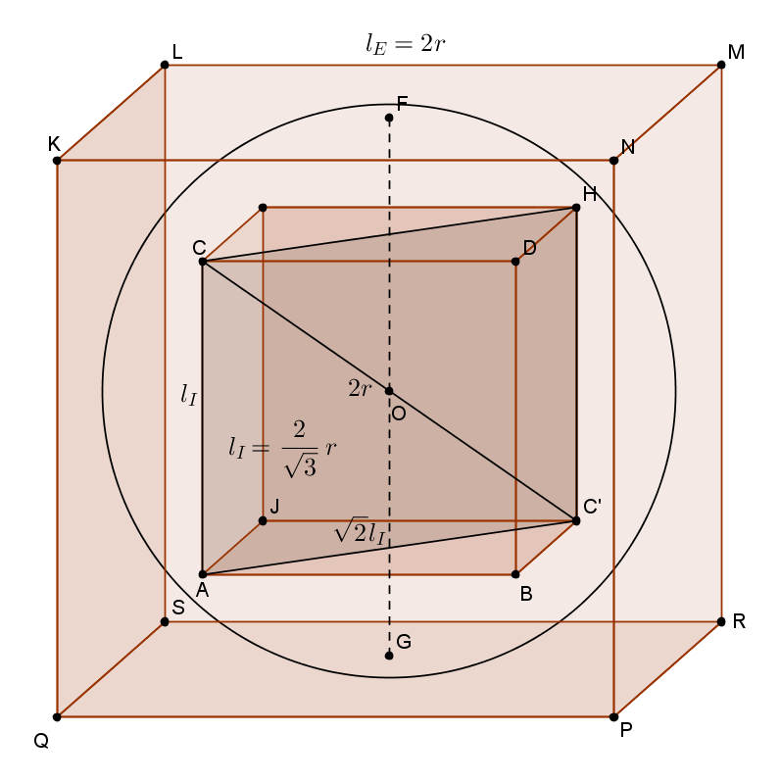
Re: articolo n°5(15/10/12)

- Elisa Buonaiuto <euclide21@tiscali.it> ha scritto:
data una sfera di raggio r si considerino due cubi ad essa rispettivamente inscritto e circoscritto e si esprimino per mezzo di r i volumi dei solidi limitati dalla sfera e da ciascuno dei cubi l area delle superfici totali dei due solidi e lo spigolo del cubo equivalente al solido limitato dai due cubi nel caso in cui i cubi abbiano le facce parallele si trivi anche la piu' piccola distanza di un vertice dell uno dai verticu dell altro professore me lo puo' spiegare con il disegno della figura grazie mille
Re: (15/10/12)
Cara Elisa,
ecco una figura...
M.B.

- nadia sacquegna <nady_1996@libero.it> Quinto liceo scientifico ha scritto:
In un sistema di riferimento cartesiano ortogonale, considera un punto P sull arco OA della parabola y=x^2 delimitato dall origine O e dal punto A(1,1). Tracciata la tangente t alla parabola in A, trova l espressione della distanza PT del punto P dalla retta t e determina il limite del rapporto k= (PA)^2 / PT al tendere di P ad A.
Grazie.
Re: articolo n°6(15/10/12)

- sara de savi <saradesavi@alice.it> liceo scientifico ha scritto:
spesso nei testi la definizione di codominio diventa sinonimo di insieme delle immagini: se così fosse le funzioni sarebbero tutte suriettive. Pertanto se indico f da R in R ,il codominio è da intendersi R( insieme d' arrivo )? e il dominio può essere un sottoinsieme di R? dalla definizione si direbbe che PER OGNI x di R (insieme di partenza) esiste UNO ed UNO SOLO elemento di R. Sto pensando all' equazione di una funzione omografica.
Come ci si deve regolare ?
grazie.
Re: articolo n°7(16/10/12)

- Elisa Buonaiuto <euclide21@tiscali.it> ha scritto:
caro professore la prego puo' spiegarmi questi esercizi su funzioni non le ho capiti
essi recitano
data la funzione fx=0 per x minore o uguale a 0
x^4 per 0 < x<3
81 per x maggiore o uguale a3
determinare l immagine di f e stabilire per quali valori di a appartenente a R l equazione f(x)=a ha soluzione unica e determinarla inoltre dire per quali valori di a l equazione f(x)=a non ha soluzione
Re: articolo n°8(16/10/12)

- Elisa Buonaiuto <euclide21@tiscali.it> ha scritto:
sia f :A in R A incluso o uguale a R
f e' limitata inferiormente se per definizione
fornire un esempio di funzione limitata inferiormente
il minimo di f e' per definizione
fornire un esempio di funzione dotata di minimo
stabilire motivando la risposta se e' vero che f e' limitata inferiormente implica che f ha minimo
grazie professore spero che possa sapere
una vostra risposta
Re: (16/10/12)
Cara Elisa,
la prima questione ha un testo confuso...
comunque un esempio di funzione limitata inferiormente ma priva di minimo può essere qualunque esponenziale, tipo y=2^x: il codominio è ]0,+inf[, quindi 0 è inf della funzione ma non è min. Un esempio di funzione dotata di
min è qualsiasi funzione polinomiale di 2° grado con coefficiente del termine di 2° grado positivo (parabola con concavità verso l'alto), come y=x^2, il cui codominio è [0,+inf[, 0 è il min di f. Quindi, una funzione limitata inferiormente non ammette necessariamente un minimo, nel senso che ammette un estremo inferiore ma questo non è necessariamente appartenente al codominio (vedi primo esempio). Per l'altro esercizio, è stata pubblicata una risposta sul sito ZanichelliAulaScienze
M.B.

- andrea aceti <andrea.ace@virgilio.it> 5^ liceo scientifico ha scritto:
Buongiorno,
volevo chiederle gentilmente se poteva risolversi questi problemi di calcolo combinatorio perché non saprei proprio che formule applicare ...
1) Si scrivono delle sigle formate prima da tre vocali diverse, seguite poi da quattro cifre anche ripetute. Il numero totale delle sigle che si possono ottenere è: ( Sol: 600000 )
2) Si producono dei codici a sedici simboli alfanumerici, di cui i primi otto posti sono occupati da tre lettere A, tre lettere B e due lettere C e per gli altri otto posti da quattro cifre 1, due cifre 2 e due cifre 3. Il numero totale dei codici che si possono formare é: ( Sol:235200 )
3) In un piano sono dati dodici punti di cui tre qualunque non allineati. Considerati cinque punti esterni al piano, le piramidi che si possono disegnare aventi base triangolare sul piano e il vertice in uno dei punti esterni sono: (Sol:1100 )
La ringrazio moltissimo per la sua disponibilità!
Cordiali saluti, Andrea
Re: articolo n°9(17/10/12)

- Elisa Buonaiuto <euclide21@tiscali.it> ha scritto:
gentilissimo professore
ho trovato difficolta' a risolvere un vostro quesit esso dice
considera la circonferenza di equazione x^2+y^2-8x-20=0e la sua simmetrica rispetto all asse delle ordinate
inscrivi nella parte comune intersezione delle 2 circonferenze un rettangolo con il perimetro uguale a 4(1+sqrt11)e trova le coordinate dei suoi vertici
l atro invece recita
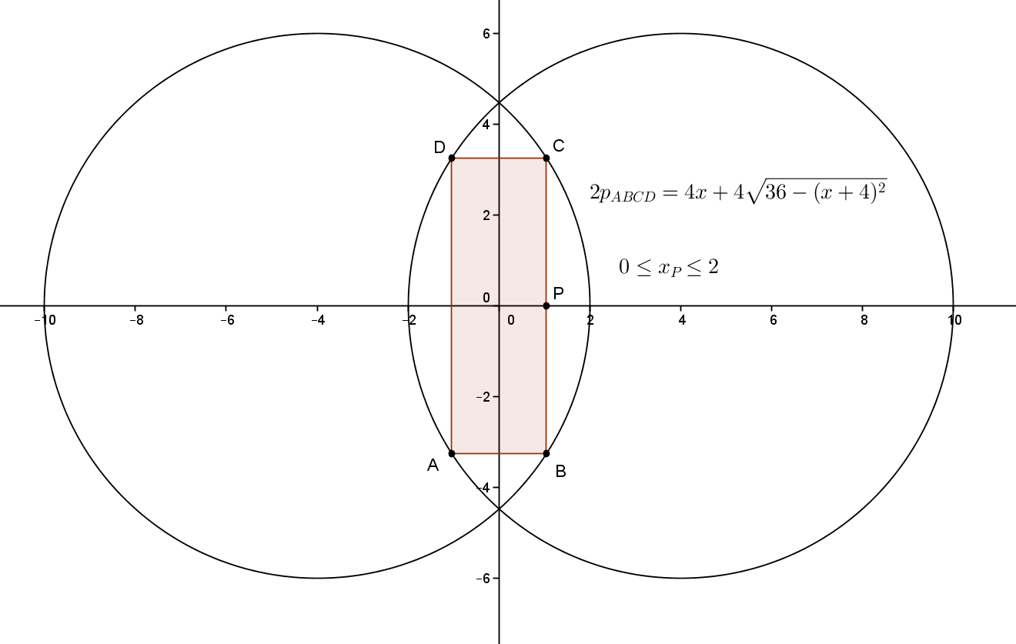
trova l equa. della circonferenza tangente nell origine alla bisettrice del 2 e 4 quadrante con il centro sulla retta di equazione y=5x-8 considera poi i triangoli oAB e OAC aventi un lato sul diametro OA della circonferenza trova le coordinate dei vertici B e C con xb minore con xc il perimetro del quadrilatero e l area del quadrilatero OCAB
grazie posso vedere il suo disegno grazie mille professore
Re: (17/10/12)
Cara Elisa,
ti allego una figura relativa al primo problema... il secondo non è comprensibile, manca di dati essenziali (chi sono B e C....)
M.B.

- Carlo Nocerino <carlo_nocerino@virgilio.it> Secondo Liceo Scientifico ha scritto:
Salve esperto,
oggi il nostro professore ci ha assegnato una dimostrazione di geometria per casa. io sono riuscito a svolgerla ma con le similitudini dei triangoli, ma il nostro professore ci ha detto di svolgerla senza utilizzare le similitudini...Mi può aiutare per favore? La traccia è la seguente: ''in un triangolo qualsiasi ABC traccia per il punto medio M di AB la parallela alla mediana AD. Essa incontra le rette dei lati AC e BC nei punti R e T. Dimostra che MR+MT= 3\2 di AD.'' Grazie :)
Re: (18/10/12)
Caro Carlo,
ti allego una figura che ti può aiutare... Puoi procedere così: DT=BT per Talete nel triangolo ADB (AM:MB=DT:BT)
MT=AD/2 per un noto corollario del t. di Talete, sempre nel tr. ABD ADMR è un parallelogramma: AD || RM per ipotesi, MD || AC per l'inverso del t. di Talete nel triangolo ABC (MD congiunge i punti medi di due lati), quindi in particolare RM=AD; di conseguenza: MR+MT=AD+AD/2 = 3AD/2, C.V.D.
M.B.

- Antonio Reno <antonior91@hotmail.it> 4 liceo scientifico ha scritto:
salve professore avrei bisogno del suo aiuto con questo esercizio.
Si risolva la disequazione
[arccos(log_1\2 | 1-sin x |)-pigreco/2]* sqrt{cos^{2}x-3cosx}<=0
la ringrazio.
Re: articolo n°10(20/10/12)

- Elisa Buonaiuto <euclide21@tiscali.it> ha scritto:
professore bergamini puo' farmi vedere il procedimento di come si svolgono questi esercizi grazie mille
Dato l insieme appartemnente a R x=(3n+1)/n n appartenente ai numeri naturali escluso zero verifica che infA=3 e che supA=4 stabilire se l insieme possiede massimo o minimo
l insieme B = x =(n-1)/(3n) con N appartenente ai numeri naturali escluso zero verifica che inf B=minB=0 e che sup B=1/3 determina gli estremi superiore e inferiore del seguente insieme x=(4n+6)/(3n)
professore puo' farmi vedere come si procede gra milleie
Re: articolo n°11(20/10/12)

- Dario Cirronio <Dariellllo@fastwebnet.it> Liceo Scientifico Quarta Classe ha scritto:
1)Un trapezio isoscele ABCD,che ha la base maggiore lunga 2radice di 3 e l'altezza lunga 2a,e' circoscritto ad un cerchio.Dopo aver determinato il perimetro del trapezio,indicare con T e Q i punti di tangenza del cerchio con la base maggiore e con uno dei lati obliqui.Determinare sul minore dei due archi TQ un punto P in modo che risulti:PT+PQ=ka.
2)Dato il triangolo isoscele ABC con BAC^=120 e AB=AC=2a,tracciare la semicirconferenza di diametro BC situata nel semipiano non contenente A e dal punto A la perpendicolare a BC fino ad incontrare il L la semicirconferenza.Determinare sull'arco BL un punto P in modo che risulti: BP+PL+LC=kBC.
Grazie
Re: (20/10/12)
Caro Dario,
prima di rispondere alla tua domanda, ti chiedo di controllare il testo del 1° esercizio, che mi pare inesatto... non è che la base maggiore misura (2radice di 3)a ?...
M.B.

- polpetta popini <pkgiorgio@gmail.com> Secondo Anno Liceo scientifico ha scritto:
Gentile prof. Bergamini volevo chiederle la risoluzione di questo problema. Sono riuscito a fare la prima parte del problema che chiede di dimostrare che il lato obliquo è uguale a metà base maggiore ma non riesco a svolgere la seconda parte. Un trapezio isoscele è circoscritto a una semicirconferenza di diametro 30cm. Dopo aver dimostrato che il lato obliquo è congruente a metà della base maggiore, determinare il perimetro del trapezio sapendo che il diametro è triplo della base minore.
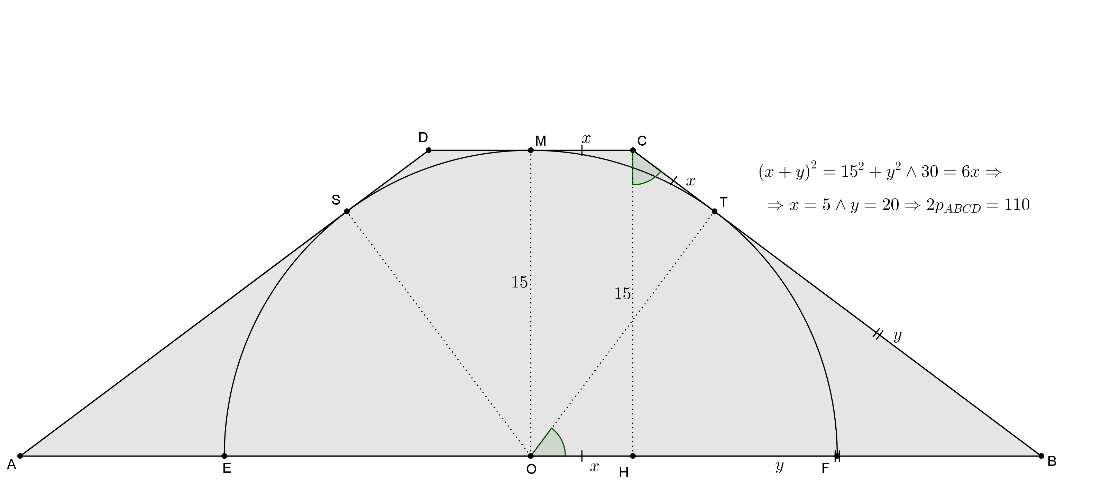
Grazie in anticipo . Giorgio.
Re: (20/10/12)
Caro Giorgio, ti allego una figura che dovrebbe chiarirti il problema...
M.B.

- Elisa Buonaiuto <euclide21@tiscali.it> ha scritto:
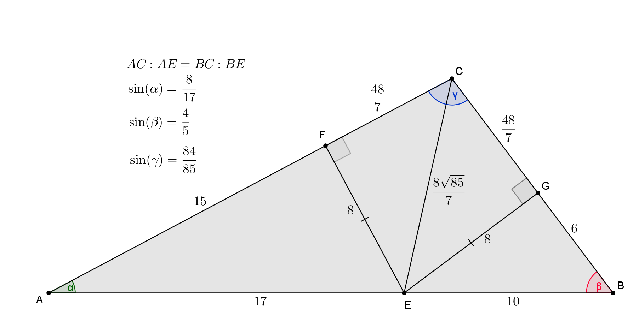
caro professore ho delle grosse difficolta' per questo esercizio esso dice
nel triangolo ABC la bisettrice CS divide il lato AB NEI SEGMENTI AS SB LUNGHI 17cm e10cm rispettivamente si sa inoltre che le distanze SH SK DAI LATI AC E CB SONO LUNGHI cm8 Determinare i valori del seno di ciascun angolo del triangolo e dopo aver calcolato per via geometrica le lunghezze dei lati AC E CB verificare la proporzione AC:CB =sinbeta:sinalfa
prtofessore fatemi vedere la figura e che procedimento bisogna fare , grazie mille
Re: (20/10/12)
Cara Elisa,
ti allego figura, e ti ricordo il teorema della bisettrice....
M.B.

- Elisa Buonaiuto <euclide21@tiscali.it> ha scritto:
caro professore come si disegna questa figura?
esso dice
considerato un punto c su un segmento ab =2l traccia nello stesso semipiano rispetto ad ab le due semicirconferenze di diametri ac e cb siano p e qi punti in cui la tangente comune alle due semicirconferenze incontra rispettivamente quella di diametro ac e quella di diametro cb determina le lunghezze dei raggi in modo che sia ap=2kl
professore fatemi vedere come si procede , per vare e grazie mille aspetto una sua risposta
Re: articolo n°12(21/10/12)

- Alessandro Currao <ing.alessandrocurrao@alice.it> Liceo scientifico ha scritto:
Salve, non riesco a risolvere il seguente esercizio:
devo trovare le coordinate di un punto C (che appartiene al quarto quadrante del piano cartesiano), note le coordinate di due punti A(2; -1) e B(-1; -4) che formano con il punto C un triangolo rettangolo (AC è l'ipotenusa). Conosco anche l'area del triangolo: 12.
La ringrazio, cordialità.
Re: (24/10/12)
Caro Alessandro,
il punto C deve fare tre cose:
1) appartenere alla retta r passante per B e perpendicolare alla retta BC, cioè r: y = -x - 5;
2) avere distanza 4rad(2) da B (infatti AB=3Rad(2), per cui AB*BC/2 = 12 se BC = 4Rad(2));
3) appartenere al 4° quadrante.
Pertanto: (x+1)^2+(-x-1)^2=32 =>(x+1)^2=16 => x+1=-4 vel x+1=4 => x=-5 vel x=3; la soluzione che rispetta la condizione 3) è quindi C(3,-8).
M.B.

- Dipok Hossain <dipokhossainmail@gmail.com> Quinta Liceo Scientifico ha scritto:
Salve Professore, avrei bisogno di un suo aiuto
Non riesco a calcolare questo limite :
limite per x che tende a 1 di √(x+3) - √(5-x) / (√(1+x) - √(2) )
Ottengo il caso di indecisione 0/0 ma non riesco a trovare un modo per ottenere un limite che non sia un caso di indecisione
La ringrazio in anticipo.
Re: articolo n°13(24/10/12)

- Roberto Rosa <pacheba1996@hotmail.it> Liceo Scientifico ha scritto:
Salve vorrei avere delucidazioni su come risolvere l'equazione logaritmica che si trova a pagina 609 numerata come 588 in matematica blu 2.0 volume 3 Le basi dei logaritmi sono in parentesi quadra (Log[2]x-1)/(2log[2]x+8) + 6/(log[2]x-3) + 72/(9-log^2[2])= 0
Grazie in anticipo!
Re: (24/10/12)
Caro Roberto,
mi pare che tu abbia "mescolato" il testo di due esercizi diversi...
Comunque, l'eq. 588, posto log[2]x=t, risulta equivalente all'equazione:t/(t+3) + 6/(t-3) + 72/(9-t^2) = 0 => (t^2 + 3t - 54)/(t^2-9) = 0 => t1=6 vel t2=-9 => x=64 vel x=1/512.
M.B.

- Carlo Pennacchio <carlopenna@me.com> 4- liceo scientifico ha scritto:
Sul mio libro di testo è riportata la seguente definizione di funzione: dati due insiemi A e B si chiama funzione quella particolare relazione che associa ad ogni elemento di A uno e un solo elemento di B. A partire da questa definizione mi sorgono 3 domande:
1) C'è la convenzione secondo cui si fa sempre coincidere l' insieme di partenza A con il campo di esistenza ( inteso come dominio massimo) della funzione? Secondo me se così non fosse e per esempio si scegliesse R come insieme di partenza, allora una qualsiasi funzione con dominio incluso in R non si potrebbe nemmeno considerare funzione perchè a non tutti gli elementi dell' insieme di partenza corrisponderebbe un' immagine.
2) C' è la convenzione secondo cui si fa sempre coincidere l' insieme di arrivo B con l ' insieme delle immagini?
3) con la scrittura funzione che dà R manda in R quindi cosa si intende?
Re: (24/10/12)
Caro Carlo,
effettivamente le "convenzioni" che si danno in letteratura matematica intorno alla definizione di funzione possono essere leggermente diverse e un po' ambigue... In linea di massima direi che:
a) con la scrittura "funzione da R in R" si potrebbe intendere che, in generale, si sta parlando di "funzioni reali di una sola variabile reale" (a meno che non si voglia affermare che tutto R è il dominio, come nell'interpretazione al punto successivo);
b) con la scrittura "funzione da A in B" si deve intendere, secondo la definizione del tuo testo, che il dominio è l'intero sottoinsieme A di R, mentre non è detto che tutto l'insieme B sia coinvolto nella corrispondenza, cioè non è detto che B sia il codominio (=insieme delle immagini di A attraverso f(x)) della funzione;
c) comunque non è detto che A sia il "dominio naturale" per quella particolare espressione funzionale y=f(x), cioè il "campo di esistenza" massimale in R per f(x): A potrebbe esserne un sottoinsieme.
M.B.

- nadia sacquegna <nady_1996@libero.it> Quinto liceo scientifico ha scritto:
Data la funzione f(x) = (2x+3)/x+a con x<=0 e (1-cos ax)/x^2 con x>0, trova per quale valore del parametro a esiste lim di x che tende a zero di f(x); in corrispondenza di tale valore, trova il valore del limite e determina l'insieme di definizione della funzione.
Grazie.
Re: (24/10/12)
Cara Nadia,
prima di rispondere un chiarimento: intendi f(x) = [(2x+3)/x]+a oppure f(x)= (2x+3)/(x+a) ?
Grazie.
M.B.

- Leonardo Selvaggio <leonmensa@tiscali.it> IV e V liceo scientifico ha scritto:
Intanto prof. grazie mille per le risposte che mi ha dato la scorsa volta. Erano tutte chiarissime. Ogni volta che le scrivo non vedo l’ora di leggere le risposte. Adesso ho avuto difficoltà nel svolgere i seguenti esercizi.
1) E’ tratto da Matematica.blu 2.0, V volume, pag. 1396, n. 318, il punto d.
Vero o falso?
Se y=f(x) è una funzione dispari, allora y=f(x^2) è una funzione pari Dovrebbe essere falso (pensando ad una rappresentazione grafica), ma la dimostrazione?
2) E’ tratto da Matematica.blu 2.0, V volume, pag. 1401, n. 24, il punto d Data la funzione f(x)= 2^x+1 se x<0 ed f(x)=x^2 – 4x se x=>0, risolvi le equazioni f(|x|)=5 e f(x)=3/2 alcuni risultati li ottengo ma non capisco dove sbaglio perché altri risultati non li ottengo.
E poi ci sarebbero i quesiti tratti da Realtà e modelli (solo due punti dell’1 e uno del 3), pag. 1398 da Matematica.blu 2.0, V volume.
1) Ipotizziamo che la clessidra ad acqua mostrata in figura sia formata da due coni perfetti sovrapposti. La clessidra impiega 1,5 minuti per svuotarsi e supponiamo che il volume di acqua che passa da Cs a Ci in un secondo sia costante.
a) Come si esprime il volume V e l’altezza h dell’acqua scesa in Ci in funzione del tempo t, considerando come istante iniziale quello in cui Cs è pieno?
b) Il volume del tronco di cono V(t)=1,3*t è dato dalla differenza tra il volume totale del Ci e il volume del cono che rimane senza acqua; si ottiene così un’equazione che non so’ ricavarmi.
Poi, gent.mo prof, ci sarebbe l’ultimo, l’esercizio n. 3 nella stessa pagina, relativa alla “diffusione dell’influenza”.
Un modello matematico prevede che il virus dell’influenza si diffonda all’interno di una popolazione di P persone con una velocità (numero di nuovi casi giorno per giorno) che dipende in modo proporzionale sia dal numero di persone che già hanno contratto la malattia, sia da quelle che non sono state infettate.
Il modello che esprime la velocità di diffusione della malattia giorno per giorno è esprimibile attraverso una funzione quadratica, ma quale?
Professore, al solito grazie infinite per l’aiuto che mi fornisce ogni volta!!!!
Non saprei veramente come fare senza di lei!!! I colleghi ''aiutano'' ma fino ad un certo punto.
Sinceri saluti by Leonardo.
Re: (24/10/12)
Caro Leonardo:
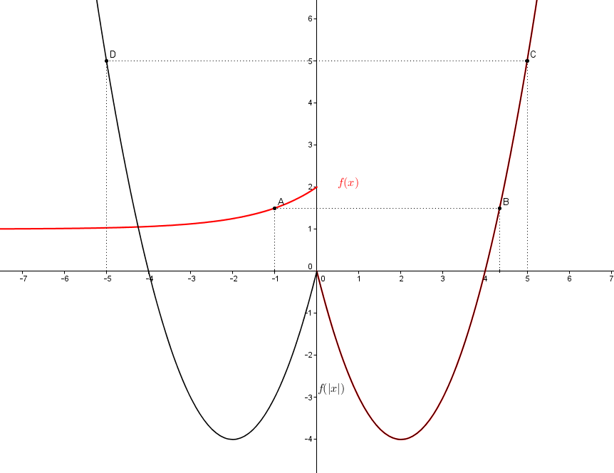
1) perchè falso? Indipendentemente dal fatto che f(x) sia dispari, essendo f(x^2) = f((-x)^2), la funzione f(x^2) è pari, ed è definita per quegli tali che x^2 appartenga al dominio di f(x), cioè in un insieme necessariamente simmetrico rispetto a x=0.
2) Ti allego un grafico…
3) Poiche V(C_s)=(7/3)64Pi cm^3, acqua(1cm^3=1ml) in ml/sec = (224/135)Pi. Quindi, dopo t secondi, il volume V(t) passato in C_i è V(t)=(224/135)Pi*t; questo volume è quello di un tronco di cono di altezza h e raggi di base r1=8 cm e r2=(7-h)r1/7=8(7-h)/7 cm (similitudine (7-h):r2=7:r1). Poiché il volume di un tr. di cono è V=h*Pi*(r1^2+r1*r2+r2^2)/3, si ha:
h(t)=3V(t)/[Pi*(r1^2+r1*r2+r2^2)] da cui, con un po’ di passaggi, si ricava l’equazione:
90h^3-1890h^2+13230h-343t=0, la cui unica soluzione reale è (piuttosto difficile da trovare!...):
h(t) = 7 – 7Rad[3](300(90-t))/30 (dove Rad[3] sta per radice terza)
4) Sia x(t) il numero di persone infette al tempo t e sia V(t) la velocità di diffusione del virus al tempo t: in base a quanto affermato si ha che:
V(t) = k*x(t)*(P – x(t)), essendo k una costante da determinare. Ma rispetto a x la funzione V è una funzione di 2° grado V(t) = -k*x^2(t) + kP*x(t), il cui massimo si ha in corrispondenza al vertice della parabola che ne rappresenta il grafico, cioè per x(t)=-b/(2a)=kP/(2k)=P/2, come affermato. Il valore di k si può determinare dall’equazione:
370=k1750(100000-1750) => k = 1/12560 circa. Il sabato si avranno (1/12560)2120(100000-2120)=16521 nuovi casi.
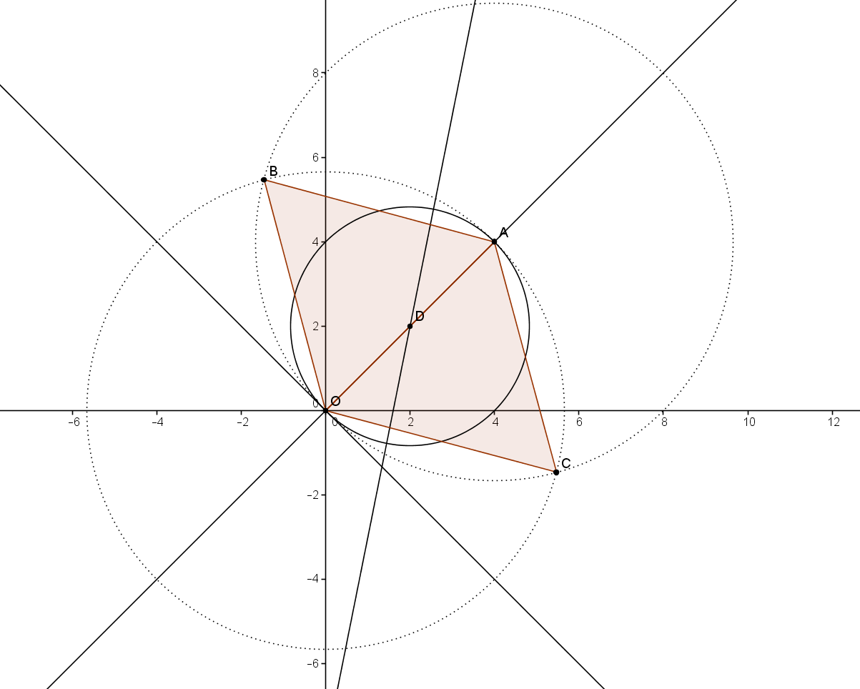
M.B.

- Elisa Buonaiuto <euclide21@tiscali.it> ha scritto:
caro professore le allego di nuovo il quesito mal formulato esso dice
trova l equazione della circonferenza tangente nell origine alla bisettrice dentiel secondo e quarto quadrante e con il centro sulla retta di equazione y=5x-8 considera poi i due triangoli equilateri OAB e OAC aventi un lato sul diametro OA della circonferenza .Trova le coordinate dei vertici B e C Con XB<XC il perimetro del quadrilatero OCAB posso vedere il suo grafico grazie mille
Re: (24/10/12)
Cara Elisa, ecco un grafico significativo...
M.B.

- nadia sacquegna <nady_1996@libero.it> Quinto liceo scientifico ha scritto:
(2x+3) / (x+a). Grazie
Re: (24/10/12)
Cara Nadia,
nel primo caso l'insieme di definizione della funzione è comunque R-{-a}, e il limite per x che tende a 0 da sinistra di (2x+3)/(x+a) esiste per ogni a, nel senso che per a diverso da 0 è finito e vale 3/a, per a=0 è -infinito
(3/"0 meno"). Nel secondo caso, il dominio è comunque R-{0}: se a=0 la funzione è identicamente 0, e 0 è quindi anche il limite per x che tende a 0 da destra; per a diverso da 0, posto ax=t, si ha che il limite equivale al limite per t
che tende a 0 (da destra se a>0, da sinistra se a<0) di a^2(1-cos(t))/t^2, cioè a^2/2, per il noto limite "notevole"...
M.B.

- Dario Cirronio <Dariellllo@fastwebnet.it> Liceo Scientifico Quarta Classe ha scritto:
1)Un trapezio isoscele ABCD,che ha la base maggiore lunga 2radice di 3a e l'altezza lunga 2a,e' circoscritto ad un cerchio.Dopo aver determinato il perimetro del trapezio,indicare con T e Q i punti di tangenza del cerchio con la base maggiore e con uno dei lati obliqui.Determinare sul minore dei due archi TQ un punto P in modo che risulti:PT+PQ=ka.
2)Dato il triangolo isoscele ABC con BAC^=120 e AB=AC=2a,tracciare la semicirconferenza di diametro BC situata nel semipiano non contenente A e dal punto A la perpendicolare a BC fino ad incontrare il L la semicirconferenza.Determinare sull'arco BL un punto P in modo che risulti: BP+PL+LC=kBC.
Grazie
Re: articolo n°14(27/10/12)
- giovanni gallo <gallogianni@yahoo.it> prima liceo scientifico ha scritto:
Gent.mo Professore ho difficoltà nel risolvere tre problemi di geometria: i primi due sono relativi al capitolo sulle isometrie, mentre il terzo ai quadrilateri.
Problema 1) Sui prolungamenti della base BC del triangolo isoscele ABC si considerino i punti M e N tali che BM=CN. Detti P e Q i punti medi rispettivamente dei lati AB e AC, dimostrare che le rette PN e QM si intersecano in un punto della bisettrice AH del triangolo. (il libro suggerisce di usare la simmetria rispetto ad AH)
Problema 2) Dato il triangolo isoscele ABC di vertice A, sul prolungamento del lato AB dalla parte di B si consideri un punto P tale che BP=BC. Detto Q il punto in cui la bisettrice dell’angolo CB̂P incontra il prolungamento del lato AC, dimostrare che :
a) Le rette CP e BQ sono perpendicolari;
b) CP=PQ.
(Il libro suggerisce di considerare la simmetria rispetto alla bisettrice dell'angolo CB̂P, ma come dimostro che c'è questa simmetria?)
Problema 3) Il trapezio isoscele ABCD viene tagliato secondo la diagonale AC e i due triangoli ottenuti vengono uniti in modo tale che DC sia adiacente ad AB (B coincidente con D) e AD sovrapposto a CB. Siano rinominati A1, B1 e C1 i vertici del triangolo ABC, e C2 il vertice C del triangolo ACD, (con B1 coincidente con D e C1 coincidente con A). Dimostrare che il triangolo A1 C1 C2 non potrebbe mai essere equiangolo.
(spero di esser stato chiaro nella spiegazione del terzo problema in quanto ho dovuto descrivere l'immagine riportata sul mio libro di geometria!!!). Grazie mille per l'aiuto che saprà darmi.
Re: (27/10/12)
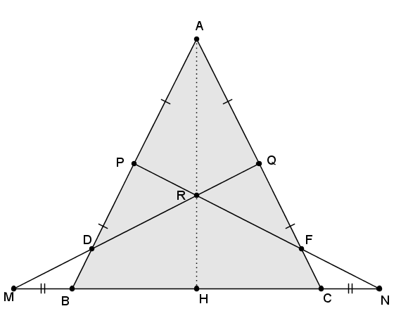
Caro Giovanni,
ecco tre figure e qualche suggerimento:
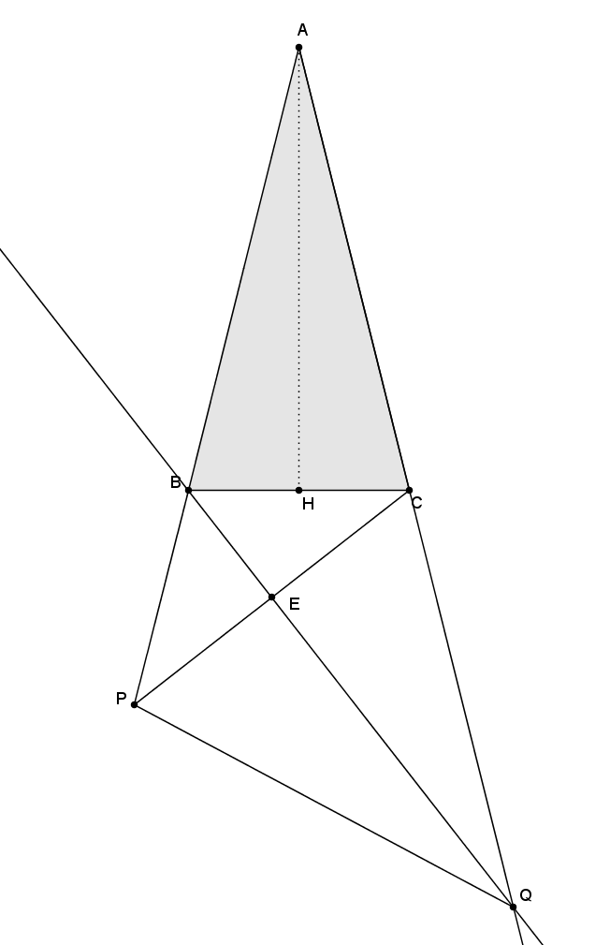
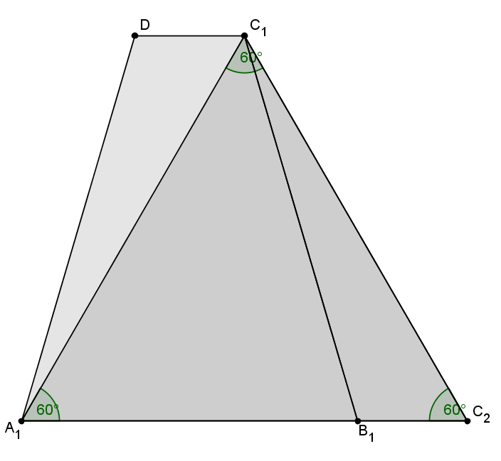
1) si potrebbe dire che, essendo la bisettrice AH asse di simmetria di ABC, ed essendo per costruzione M ed N simmetrici rispetto ad AH (equidistanti da H lungo la perpendicolare BC, da parti opposte...), così come P e Q (punti
medi di segmenti simmetrici), allora i segmenti MQ e PN sono simmetrici rispetto ad AH e quindi il loro punto comune R deve appartenere all'asse di simmetria (se R appartiene sia ad un segmento che al suo segmento
corrispondente nella simmetria, significa che R è il corrispondente di se stesso nella simmetria, quindi appartiene all'asse...). In alternativa, un po' noiosa, potresti dimostrare la congruenza dei triangoli APR e ARQ, quindi la tesi (angoli PAR e RAQ congruenti, cioè AR è bisettrice di BAC..), per il 1° criterio (AP=AQ (per ipotesi), angoli APR e
AQR in quanto suppl. di BPN e CQM, PH=HQ, in conseguenza della congruenza dei triangoli PRD e QRF, per il 2° criterio, in quanto PD=QF, essendo PD=PB-BD e QF=QC-FC, e BD=CF come conseguenza della congruenza dei triangoli MBD e NCF (2° crit.....).
2) PBC è isoscele, quindi la bisettrice BQ è anche asse di simmetria di PC e BE è altezza, da cui la perpendicolarità richiesta; il punto b) mi pare sbagliato, forse si voleva chiedere di dimostrare che cQ=PQ, il che consegue
dalla simmetria suddetta.
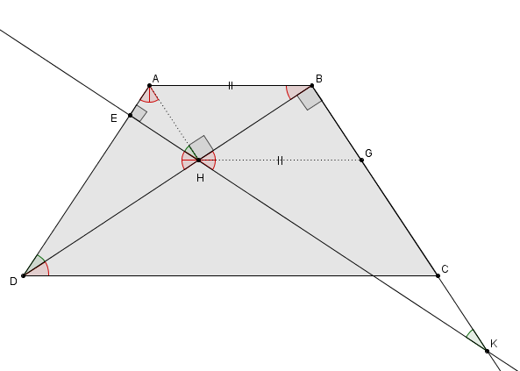
3) forse non ho capito il probelma, ma mi pare falso che A1C1C2 non possa essere equiangolo....
M.B.

- Elisa Buonaiuto <euclide21@tiscali.it> ha scritto:
caro professore la prego di spiegarmi questo quesito esso dice
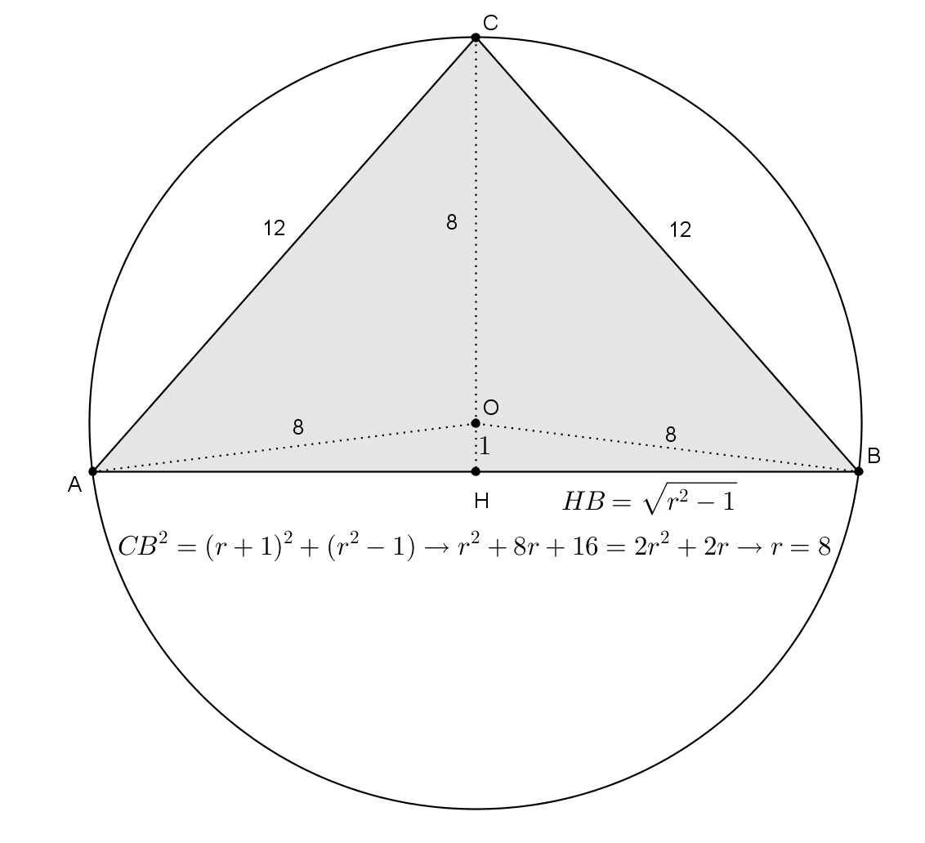
e' dato un trapezio isoscele ABCD CON AB<CDdetta H la proiezione ortogonale del vertice A sulla diagonale BD SIA K il punto in cui la perpendicolare ad AD condotta da H int erseca la retta BC sapendo che L angolo DBC e' retto dimostrare che HK =BD posso vedere il suo disegno?
l altro quesito recita determiare il perimetro e l area di un triangolo acutangolo isoscele sapendo che il circocentro dista di 1 cm dalla base e che il lato supera di 4cm il raggio della circonferenza circoscritta al triangolo posso vedere la relativa figura ? grazie mille.
Re: (27/10/12)
Cara Elisa,
ti allego due figure..
Nel primo caso si tratta di dimostrare che i triangoli ABD e HGK... e per questo è sufficiente mostrare che l'angolo GHK è uguale all'angolo DBA...
M.B.
- Fabrizio Nicola <fabrizio.n69@virgilio.it> Artigiano Perito Elettrotecnico 43 anni ha scritto:
Egr Sig. Bergamini, Le sarei grato se potesse indicarmi alcuni testi di matematica per poter ripassare questa materia che ho studiato tanti anni fa all' ITIS ma ahimè non ho potuto approfondire poichè non ho continuato gli studi all' università.
Cordiali saluti Nicola Fabrizio
Re: (27/10/12)
Caro Fabrizio,
non conoscendo le tue specifiche esigenze, non posso che consigliarti i nostri testi Zanichelli (Autori Bergamini, Barozzi, Trifone) che trovi illustrati nel catalogo online sul sito Zanichelli, alla voce Scuola...Questi testi trattano tutti i contenuti che si prevede vengano svolti nei diversi ordini di scuola superiore, compresi in particolare quei contenuti avanzati di analisi infinitesimale che si affrontano usualmente negli ultimi anni di corso degli istituti tecnici, dei licei scientifici e scientifico-tecnologici.
Buon lavoro.
M.B.

- Carlo Martini <karlo_96_@hotmail.it> 4 c liceo scientifico sperimentazione pni ha scritto:
Gentilissimo Professore,
non riesco a risolvere l'esercizio di pag. 369 numero 407 del libro MATEMATICA.BLU.2.0 VOL 3
a)Scrivi l'equazione della parabola con asse parallelo all'asse y , passante per A (1;0) , B(4;-3) e tangente in quest'ultimo punto alla retta t di coeff. ang. -4
b) Per un punto P dell'arco AB di parabola, conduci la retta parallela all'asse y e indica con Q il punto che tale retta ha in comune con la corda AB. Determina P e Q in modo tale che l'area APQ sia 2.
c) Scrivi l'equazione del fascio di parabole tangenti in B alla retta t e trova quale di queste ha il vertice sull'asse delle x.
Re: (27/10/12)
Caro Carlo,
ho già pubblicato un articolo in risposta a questo quesito, precisamente in data 11/10/2013 ("Parabole"), lo trovi in archivio...
M.B.

- Dario Cirronio <Dariellllo@fastwebnet.it> Liceo Scientifico Quarta Classe ha scritto:
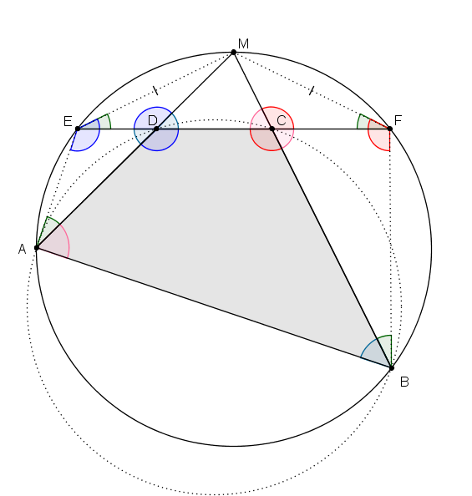
1)Considera una corda EF in una circonferenza e il punto medio M dell'arco EF(minore).Da M traccia una corda MA,che interseca EF in D e una corda MB,che interseca EF in C.Dimostra che il quadrilatero ABCD e' inscrivibile in una circonferenza.
2)Nel triangolo equilatero ABC,inscritto in una circonferenza,indica con D ed E i punti medi degli archi BC e CA.Dimostra che la corda ED,incontrando i lati AC e BC,viene suddivisa in tre parti congruenti.
Grazie
Re: (27/10/12)
Caro Dario,
ti allego due figure...
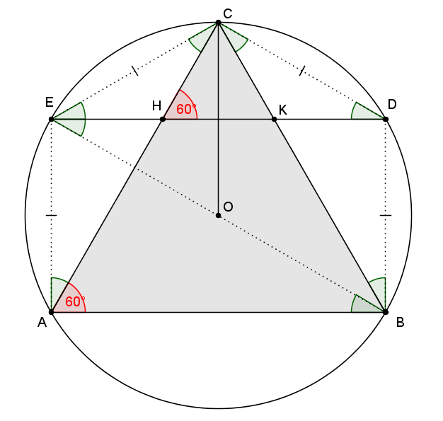
1) ABCD è inscrivibile perchè gli angoli opposti sono supplementari. Ad esempio ADC è supplementare di ABC perchè: ABC è supp. AEM (insistono su stessa corda AM da parti opposte) AEM è congruente a EDM=ADC perchè AEM+EAM = EDM+MED in quanto supplementari dello stesso angolo EMA, e EAM=MED perchè insistono su corde congruenti MF=ME....In modo analogo si mostra che DAB e DCB sono supplementari.
2) ED è parallela ad AB, perchè i due segmenti formano con una trasversale, ad esempio EB, angoli alterni congruenti (DEB=EBA perchè insistono su corde congruenti), quindi CHK=CAB=60°, cioè il triangolo CHK è equilatero; d'altra parte i triangoli CHE e CKD sono isosceli, poichè gli angoli ECA, CED, CDE, DCB sono tutti tra loro congruenti, in quanto insistono su corde congruenti. Ne consegue che CH=EH=CK=KD = HK, cioè la tesi.
M.B.

- rosa cascone <rosy_cascone96@hotmail.it> classe quarta liceo scientifico ha scritto:
caro professore, Non riesco a risolvere questo problema, Dopo aver determinato per quali valori di a l'equazione:
(a-3)x^2 + (a-6)y^2 = a-3 rappresenta un'ellisse con i fuochi sull'asse y, considera l'ellisse passante per il punto (1/2;√3). Detti A, B, A1, B1 i suoi vertici (nominati in senso antiorario, con A di ascissa positiva) determina:
a) l'area del quadrato inscritto nell'ellisse con i lati paralleli agli assi cartesiani;
b) l'equazione della parabola con vertice in A e passante per B e B1.
c) per quali valori di k le rette del fascio 4kx+ky=k-4 incontrano l'arco di parabola appartenente al primo quadrante.
Me lo potrebbe gentilmente spiegare? Grazie in anticipo
Re: articolo n°15(27/10/12)

- marianna angiolelli <marianna_little@libero.it> IV liceo scientifico ha scritto:
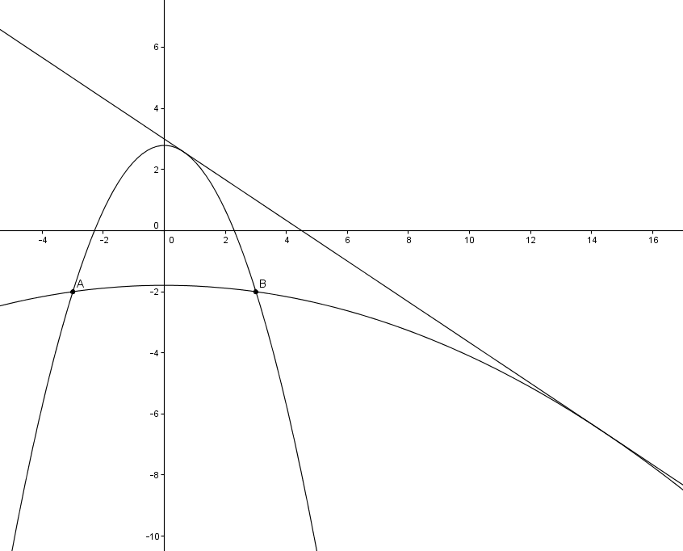
Buonasera gentile professore,
sono una ragazza che frequenta il quarto liceo scientifico. Le scrivo per chiederle un aiuto riguardante il seguente problema: nel fascio di parabole con asse parallelo all'asse y, passanti per i punti A(-3;-2) E B (3;-2), determina la parabola tangente alla retta di equazione 2x+3y-9=0. Per risolvere questo esercizio avevo pensato di mettere a sistema l'equazione del fascio (che sono riuscita a trovare) e l'equazione della retta per porre poi la condizione di tangenza, ovvero delta = 0. Ho provato ma non ci sono riuscita, pertanto le chiederei gentilmente un suo aiuto. Grazie in anticipo. Distinti saluti
M.A.
Re: (27/10/12)
Cara Marianna,
il fascio ha equazione y=kx^2-9k-2; il sistema retta-fascio porta all'equazione 3kx^2+2x-27k-15=0, il cui discriminante è 81k^2+45k+1: uguagliato a 0 fornisce le soluzioni k1=(-5+sqrt(21))/18 e k2=(-5-sqrt(21))/18, a cui corrispondono le due parabole del fascio tangenti alla retta:
y=[(-5+sqrt(21))/18]x^2-(sqrt(21)-1)/2
y= -[(5+sqrt(21))/18]x^2+(sqrt(21)+1)/2
M.B.

- giovanni gallo <gallogianni@yahoo.it> prima liceo scientifico ha scritto:
Gent.mo Professore,
eccomi ancora qui a chiederLe la soluzione di alcuni esercizi che provo a svolgere oltre a quelli che la mia professoressa mi assegna per casa (purtroppo non ha tempo per correggerli tutti in classe e dunque devo ricorrere al Suo preziosissimo aiuto):
1) Sia C un punto di una semicirconferenza di centro O e diametro AB. Considerato il triangolo ABC, sia: H la proiezione di C su AB; P la proiezione di H su AC; Q la proiezione di H su BC. Dimostrare che OC è perpendicolare a PQ. (sono riuscito a dimostrare che HPCQ è un rettangolo, che l’angolo OĈB =OB̂C, ma non riesco a dimostrare che PQ̂C=CÂB, per poi ricavarne la perpendicolarità!).
2) In una circonferenza siano AC e BD due corde tra loro perpendicolari ed E il loro punto di intersezione. Si consideri il quadrilatero ABCD e si conduca da E la retta perpendicolare a un lato; dimostrare che tale retta incontra il lato opposto nel suo punto medio.
La ringrazio infinitamente.
Re: (27/10/12)
Caro Giovanni:
1) sia K l'intersezione tra OC e PQ: basta dimostrare che COQ è rettangolo: il suo angolo in C è congruente all'angolo in B del tr. rett. HQB (angoli alla base di tr. isoscele COB), e il suo angolo in Q è congruente a PHC (diagonale-lato in uno stesso rettangolo), a sua volta congruente a QHB (complementari dello stesso angolo CHQ), quindi CKQ è rettangolo.
2) Sia H il piede della perpendicolare condotta da E ad AC, e M il punto in cui questa perpendicolare incontra la corda opposta DB. Gli angoli ABD e ACD sono congruenti perchè insistono sulla stessa corda, quindi sono tra loro congruenti anche gli angoli EDB e HEC (complementari di angoli congruenti), quindi il triangolo DME è isoscele, in quanto l'angolo DEM è opoosto al vertice di HEC, quindi congruente a EDM. Ma anche MEB è isoscele, in quanto
gli angoli MEB e MBE sono complementari dello stesso angolo, quindi DM=ME=MB, cioè DM=MB, come volevasi dimostrare.
M.B.

- jessica rossi <stetoma_2013@libero.it> liceo scientifico ha scritto:
Gent.mo prof. Bergamini, ho un dubbio sul modo di procedere nel calcolo di un limite: lim per x--> 2+ di (x+3)/x-2), anzichè calcolare il limite del numeratore e del denominatore per stabilrire il segno di infinito, ho studiato il segno della funzione e poi applicato il teorema di permanenza del segno, quindi se a destra di 2 la funzione è positiva il limite è+ infinito. E' corretto? Grazie.
Giovanna
Re: (28/10/12)
Cara Giovanna,
sì e no, nel senso che si tratta comunque di studiare il segno della funzione per stabilire se il limite sia + o - infinito, ma non è il solo studio del segno che ti consente di dire che il limite sia necessariamente +infinito: il teorema della permanenza del segno ti dice solo che, ammesso che il limite in questione esista, questo sarà non negativo... Tuttavia, una volta stabilito che il limite in senso assoluto è infinito, in quanto rapporto fra una quantità tendenzialmente finita e una quantità tendenzialmente nulla, e che questo rapporto ha un segno definito in un
intorno destro, nel nostro caso, di x0=2 (cioè la funzione non continua a cambiare segno infinite volte in ogni intorno per quanto piccolo di x0, cosa che potrebbe verificarsi...), il fatto che questo segno sia positivo implica necessariamente che il limite sia +infinito. E' chiaro che la situazione si può "aritmetizzare" una volta per tutte, dicendo, in modo un po' grossolano, che un limite che tenda ad essere il rapporto fra "un numero finito" e "uno zero con segno definito" è + inf o - inf, nel rispetto della regola dei segni.... Nel tuo esempio si ha 5/0+ = +inf.
M.B.

- Carlo Martini <karlo_96_@hotmail.it> 4 c liceo scientifico sperimentazione pni ha scritto:
Gentilissimo professore,
Ho un problema con il numero 20 pag. 382 del libro Matematica blu.2.0 La ringrazio anticipatamente
Distinti Saluti Carlo
Re: (28/10/12)
Caro Carlo,
dovresti precisare meglio almeno l'inizio dell'esercizio... Vi sono diverse edizioni del testo, e non sempre la numerazione è la stessa...
Grazie
M.B.

- Elisa Buonaiuto <euclide21@tiscali.it> ha scritto:
gentile professore mi aiuti a questo quesito esso dice
dopo aver scritto l equazione dell iperbole riferita al centro e agli tangente alla retta r di equazione sqrt3x-6y+9=0
nel suo punto P di ascissa 2 inoltre q e' il punto di r avente ascissa uguale a -5sqrt3 R e S appartengono rispettivamente al semiasse negativo delle ordinate ed S al semiasse delle ascisse positivo la base minore del trapezio PQRS misura 2sqrt13 calcolare il perimetro di tale trapezio trovare inoltre l equazione della circonferenza gamma avente il centro nell fuoco dell iperbole trovare inoltre l equazione della parabola lambda con asse di simmetria parallelo all asse delle ordinate di vertice R e passante per S inoltre trovare il rapporto tra l area del cerchio e quello del segmento parabolico individuato da lambda e dall asse delle x
posso vedere il grafico grazie mille
Re: (28/10/12)
Cara Elisa,
scusa, ma il testo dell'esercizio è abbastanza incomprensibile... va riscritto con attenzione ai dettagli...
M.B.

- Dario Cirronio <Dariellllo@fastwebnet.it> Liceo Scientifico Quarta Classe ha scritto:
1)Dopo aver determinato gli elementi incogniti del triangolo CHB,rettangolo in H,avente:CH=28 e cos(BCH)=7/25,considerare sul prolungamento di HB,dalla parte di H,un punto A tale che risulti:ACH^=1/2 BCH^.Considerata poi la semicirconferenza di diametro AC non passante per H,condurre per un suo punto P la perpendicolare ad AC che incontri il segmento CH in M in modo che risulti: PM=k AC
2)In una circonferenza di diametro AB=2r disegnare le corde AD= r(radice di 2) e AC= r(radice di 3) situate da parti opposte rispetto al diametro AB.Considerare sull'arco minore BC un punto P in modo che risulti: 1/radice(2)*PD+PC=kr
Grazie Davvero
Re: articolo n°16(29/10/12)

- Federica Tomasello <federtomasello@gmail.com> V Liceo scientifico ha scritto:
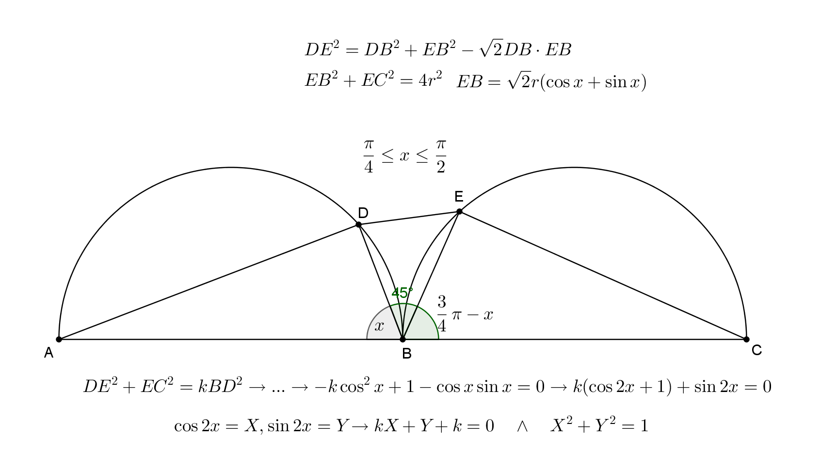
egregio prof. vorrei sottoporle questo problema.
due semicirconferenze di diametro AB=BC=2r sono tangenti esternamente nel punto B e giacciono nella stessa parte rispetto ad AC. Da B si conducono due semirette che, formando tra loro un angolo di 45°, incontrano le due semicirconferenze oltre che in B anche in due punti D ed E. Determinare l'angolo ABC tale che DE^2+EC^2=k(BD^2).
Grazie in anticipo per l'attenzione
Re: (03/11/12)
Cara Federica,
già tempo fa mi è stato sottoposto questo stesso problema, e allora risposi con una figura, corredata di qualche passaggio significativo, che ora ti allego...
M.B. Cara Federica,
scusa, ma nel mail precedente ho "sbagliato" l'allegato (era riferito ad un esercizio simile...). Ecco quello giusto!
M.B.

- Elisa Buonaiuto <euclide21@tiscali.it> ha scritto:
caro professore mi aiuti a risolvere questo quesito esso dice
due circonferenze gamma e gamma primorispettivamente di raggi r e r' sono tangenti esternamente in p e si sa che oo' =3/4r una retta s per p incontra gamma in Q e la perpendicolare in O' alla retta OO' in N determina la ampiezza x dell angolo formato dalla retta s e da OO' in modo che sia verificata la relazione PQ+3PN=kr successivamente detti H E H' LE PROIEZIONI DEI CENTRI O e O' SULLA RETTA s indica quale trasformazione si corrispondono i segmenti OH e O'H'
professore posso vedere la figura grazie mille
Re: (05/11/12)
Cara Elisa,
il testo del problema ha un "problema"... come possono essere tangenti "esternamente" due circonferenze se la distanza tra i loro centri è minore del raggio di una delle due?....
M.B.

- Sandro Cerroni <sandro.cerroni@fastwebnet.it> Quarta Liceo Scientifico ha scritto:
1)Siano C1 una semicirconferenza di diametro AB=2r e C2 la semicirconferenza di centro B e raggio r giacente nello stesso semipiano rispetto alla retta dei centri.Detto M il punto d'intersezione di C1 e C2,condurre per B una semiretta che incontri C2 in R e l'arco AM di C1 in S in modo che risulti: SM+SR=kr
2)Siano A,B,C,D,E,F vertici consecutivi di un esagono regolare inscritto nella circonferenza di raggio r.Determinare sul minore di due archi AB un punto P in modo che risulti: PE+PD=2kr
La ringrazio per la sua gentilezza.
Re: articolo n°17(05/11/12)

- Elisa Buonaiuto <euclide21@tiscali.it> ha scritto:
egregio professore bergamini la prego di spiegarmi la figura e di come si ragiona nel seguente quesito esso dice
Due coni circolari retti hanno parte dei loro volumi in comune avendo ciascuno di essi il proprio vertice coincidente col centro della base dell altro tal che la loro altezza e' comune e le loro basi sono parallele
sapendo che il lato apotema dell uno cono e' perpendicolare al lato apotema dell altro e che la comune altezza e' 20cm e il raggio di base minore di 15cm calcolare il volume e la superficie del solido comune ai due coni dati
l altro dice in una circonferenza di centro O sono date due corde perpendicolari AB e CD aventi in comune P e i punti medi sono rispettivamente M, N , sapendo che i segmenti CP DP e AB sono lunghi rispettivamente a 13/3a 40/9° determinare le lunghezze dei segmenti PM e PN grazie mille posso anche vedere la figura di quest altro quesito grazie mille
Re: articolo n°18(07/11/12)

- Stefania Esposito <stephy_@live.it> quinta liceo scientifico ha scritto:
Caro professore,mi aiuta a risolvere questi quesiti? Dimostra che le seguenti funzioni sono limitate; trovane l'estremo superiore,l'estremo inferiore e, se esistono,il massimo e il minimo assoluti. f(x)=e^-|x| e f(x)=5-2e^-x^2.
Ho cominciato a svolgere la prima:devo mettere a sistema la f(x) con l'equazione y=k,quindi avrò e^-|x|=k, K=1/e^x per x>0 e k=e^x per x<0.E poi,come interpretare il risultato? la soluzione riportata sul libro mi dice sup=max=1,inf=min=0.Grazie ,grazie,grazie.
Re: articolo n°19(07/11/12)

- Dario Cirronio <Dariellllo@fastwebnet.it> Liceo Scientifico Quarta Classe ha scritto:
1)E' dato il triangolo ABC in cui: cos(ABC)=Radice(5)/3, cos(CAB)=1/9 AB=3l
Determinare gli elementi incogniti del triangolo e i raggi delle circonferenze inscritta e circoscritta.Sulla bisettrice AS determinare un punto P in modo che risulti: AP+BP=kAB
2)E' dato il triangolo ABC la cui base misura 2a e i cui angoli alla base BAC E ABC hanno tangenti uguali rispettivamente a 2 e a 1/2.
a)Posti BAC=alfa e ABC= beta,calcolare le funzioni goniometriche alfa e beta e verificare che il triangolo ABC e' rettangolo in C.
b)Circoscritto al triangolo il semicerchio di diametro AB,determinare sull'arco BC un punto P in modo che risulti: PM+PN=kBC.
La ringrazio tanto.
Re: (07/11/12)
Caro Dario,
un chiarimento "tipografico": AB = 31 o AB = 3 "elle" ? Grazie.
M.B.

- Sandro Cerroni <sandro.cerroni@fastwebnet.it> Quarta Liceo Scientifico ha scritto:
1)E' dato un quadrante AOB di centro O e raggio r. Siano M un punto dell'arco AB del quadrante,P il punto in cui l'asse del segmento AM incontra la semiretta BM,P' la proiezione di P sulla retta OA.Dopo aver verificato che il triangolo MPA e' rettangolo isoscele,determinare la posizione di M in modo che risulti: 2OP'+3PP'=kr
2)Siano A,B,C,D i vertici consecutivi di un quadrato inscritto in una circonferenza di raggio r. Determinare sul minore dei due archi AB un punto P in modo che risulti: Radice(2)PD+Radice(2)PB+AP+PC=kBD
3)La base minore AB di un trapezio isoscele ABCD inscritto in una semicirconferenza di diametro CD=2r e' lunga quanto il raggio.Determinare sull'arco AB un punto P in modo che si abbia: AP+2PB=2kr.
La ringrazio per la sua gentilezza.
Re: articolo n°20(08/11/12)

- Dario Cirronio <Dariellllo@fastwebnet.it> Liceo Scientifico Quarta Classe ha scritto:
Buongiorno AB=3l come l di livorno.Grazie di nuovo
Re: articolo n°21(10/11/12)

- ferdinando mancusi <mancusinando@libero.it> classe V Liceo ha scritto:
Gentile prof. mi aiuta in questo quesito? Data la funzione f(x)= (x^2-x + b)/(〖2x〗^3-ax-2) determinare i valori di a e b per i quali essa ha in x = -1 una discontinuità eliminabile.
Mille grazie.
Re: (10/11/12)
Caro Ferdinando,
un chiarimento: la funzione è questa?
M.B.

- Elisa Buonaiuto <euclide21@tiscali.it> ha scritto:
caro professore bergamini
ho risolto un vostro quesito sul libro blu di matematica quarto volume quello dedito alla trigonometria si trova a pagina 141Q NUMERO 251 NON RIESCO A CAPIRE PERCHE' HA IMPOSTO L INCOGNITA IN QUESTO MODO pi/3 < X<PI/2 esso dice nel trapezio rettangolo ABCD la base maggiore AB HA M ISURA 2 E IL LATO OBLIQUO BC MISURA 4 DETERMINA L ANGOLO ALLA BASE ABC SAPENDO CHE IL PERIMETRO MISURA 8+2k discuti al variare di k avendo posto l angolo abc uguale ad x non deve essere compreso tra 0 e novanta gradi? grazie mille
poi come si discute questo sistema quando ho ktang^2x*+tangx +1-2k=0 con x compreso a 0 e navanta gradi grazie mille il sistema e a pagina 83Q NUMERO 682
GRAZIE MILLE
Re: (10/11/12)
Cara Elisa,
perchè la proiezione HB di BC su AB deve essere minore o uguale ad AB, cioè 0<=4cosx<=2, cioè Pi/3<=x<=Pi/2.
L'equazione ktan^2x+tanx+1-2k=0, con 0<=x<Pi/2, posto X=tanx e Y=X^2, diventa equivalente al sistema:
kY+X+1-2k=0
Y=X^2
X>=0
cioè l'intersezione tra il fascio proprio di centro (-1,2) e la semiparabola Y=X^2 compresa nel 1° quadrante: si ricava graficamente che si ha una soluzione per k<0 vel k>=1/2 (il fascio "gira" in senso antiorario, e la retta passa per k=infinito quando coincide con y=2...)
M.B.

- Stefania Esposito <stephy_@live.it> V liceo scientifico ha scritto:
caro professore,vorrei sottoporle i seguenti problemi.non li ho trovati difficili,tuttavia non mi trovo con i risultati del libro.
Sia dato un triangolo isoscele ABC di base AB pari a 2k e altezza x variabile.Sulla base AB del triangolo costruisci il quadrato ABDE,le cui diagonali si intersecano nel punto O.Calcola il seguente limite: lim per x che tende a k di(( radice di 2)OC - 2AC))\((radice di 5)OA-DC). ( risultato: 0 )
secondo problema:
Il quadrilatero ABEF si trova inscritto in una semicirconferenza di diametro AB uguale a 2r.Detta H la proiezione ortogonale di C su AB,determina,al tendere di H a B,il limite del rapporto (AB-AC+CB)\HB. [risultato +infinito] Grazie.
Re: articolo n°22(12/11/12)

- Stefania Esposito <stephy_@live.it> V liceo scientifico ha scritto:
salve professore,mi chiamo Angela.non riesco a risolvere i seguenti limiti.
limite per x che tende a zero da destra di (x^2+2x)^(1-cosx)
limite per x che tende a + infinito di (e^x + 1)^(1\x)
limite per x che tende a +infinito di (2^x - 4 )^(1\(x)^1\2)
limite per x che tende a zero da destra di (senx)^(4\ln(3x))
Grazie infinite.
Re: articolo n°23(12/11/12)

- Ettore Cocchiarella <ettorecocchiarella@alice.it> 4 liceo scientifico ha scritto:
caro prof un aiut una semi circ. di diametro AB=2r e la corda BC=r. Sia P in punto dell'arco BC in modo che dette D la sua proiezione sulla tangente in A ed E quella su AC, si abbia; PD + 2PE=r(k-1)rad3, k appartiene a R . PAC=x.
discuti le soluzioni al variare di k.

